

МНОГОДИАПАЗОННЫЕ ТРАНСИВЕРЫ

TM-742A
144/430 МГц ЧМ

TM-742A/E
144/220 МГц ЧМ

РУКОВОДСТВО ПОЛЬЗОВАТЕЛЯ

Перевод с английского без применения программных средств трансляции,
набор, редактирование графических объектов и компьютерная верстка документа выполнены
инженером Владимиром Бариновым, RV3ADB, (095) 131-98-81
E-mail: barin@interset.ru

Размер файла в формате редактора MS Word 9.0 составляет 4,95 Мб.

Июнь 1995 г.
Москва

ОРГАНЫ УПРАВЛЕНИЯ
Кнопки, ручки и надписи передней панели

POWER: Кнопка включе-
ния/Выключения питания.
При включении - на дисплее появляется над-
пись - ON -, затем, пример-
но через 1 секунду -
значение рабочей частоты

R C: Дистанционное
управление.
См. стр. 61-63 оригинала для допол-
нительной информации

VFO: Кнопка выбора режима плавного диапазона (ГПД).
В этом режиме частоту можно изменять ручкой настройки или клавишами на микрофоне.

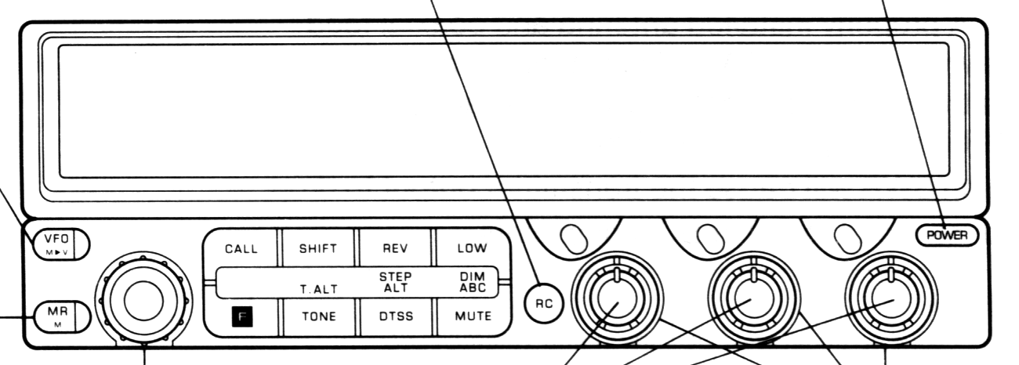
MR: Вызов памяти
Используется для вызова
режима памяти каналов.
Номер канала можно выбрать ручкой настройки
или клавишами на
микрофоне.
M: Память
Нажмите одновременно
кнопку F и эту для запи-
си информации из VFO
в канал памяти.
Tuning: ручка настройки.
Используется для выбора
рабочей частоты, канала
памяти и т.д.

MHz: кнопка используется
для выбора шага настрой-
ки 1 МГц.
VOL: Регуляторы
громкости встроенного
или внешнего громко-
говорителя.
SQL: Регуляторы
порога срабатыва-
ния шумоподавителя.

Примечание:
Надписи красного цвета относятся к функциям, вызываемым нажатием клавиши F, затем этой клавиши.

REV: Реверс
Меняет местами частоты передачи и приема при работе с репитером. В симплексном режиме - не работает.

STEP:
Совместно с кнопкой F, используется для установки частотного шага.
См. стр. 51 Оригинала.
LOW: Выбор выходной мощно-
сти передатчика.

DIM: “Реостат” подсветки.
Совместно с кнопкой F, позво-
ляет регулировать яркость под-
светки дисплея.
См. стр. 56 Оригинала.

SHIFT:
Используется для выбора
частотного сдвига передат-
чика при работе в репитере.

CALL:
Вызывной канал.
Нажать, для выбора
частоты вызывного
канала.

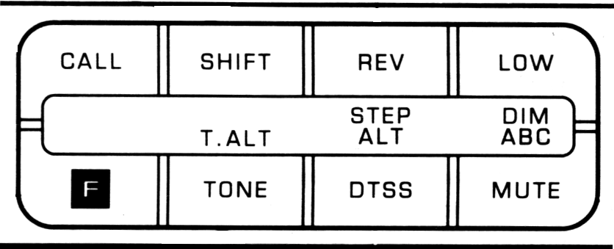
F: Функция.
Используется вместе
с другими кнопками
передней панели для
выбора их дополнительных
функций и для перепрог-
раммирования трансивера
TONE:
Используется для включения
кодера субтонов.

T.ALT: Тональное предупреждение.
Совместно с кнопкой F, включает
функцию тональной сигнализации
(см. стр. 82 оригинала).
DTSS:
Система управления шумоподавителем с
помощью двухтонового сигнала. Используется совместно с кнопкой F
(см. стр. 72 Оригинала).

ALT: Автоматическая подстройка частоты
в диапазоне 1200 МГц.

MUTE:
Позволяет снизить громкость
в одном диапазоне, при пере-
даче в другом.

ABC: Автоматическая смена
диапазона.
Совместно с кнопкой F, вклю-
чает функцию, описанную на
стр. 27 Оригинала.

Различия между функциями кнопок C.SEL и BAND SEL

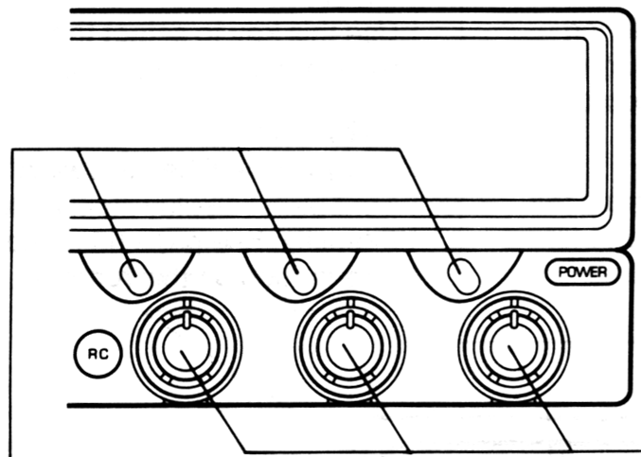
C.SEL (Нажать)

Нажать для выбора диапазона, ко-
торым Вы хотите управлять с помо-
щью органов передней панели. При
этом на дисплее появтися транспо-
рант “C” (
), показывающий, ка-
именно диапазон был выбран.
Зеленый светодиод также указывает
какой диапазон в данный момент
находится под управлением органов
передней панели.
BAND SEL: (Нажать)

Нажать для выбора нужного Вам передающего
диапазона. Эти клавиши также используются
для выбора диапазона, управляемого с перед-
ней панели.

При нажатии, на дисплее появится мигающий
транспорант “PTT” (
), показывающий, ка-
кой диапазон выбран “предающим”.

Клавиши C.SEL и BAND SEL для модели TM-742A/E

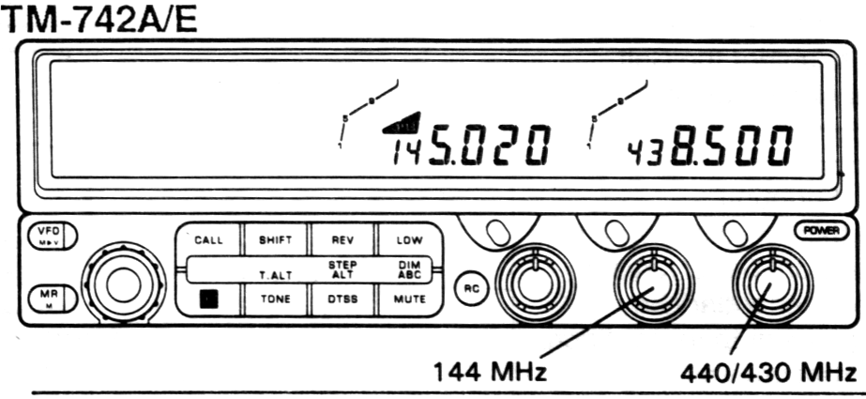

Задняя панель и боковой кожух

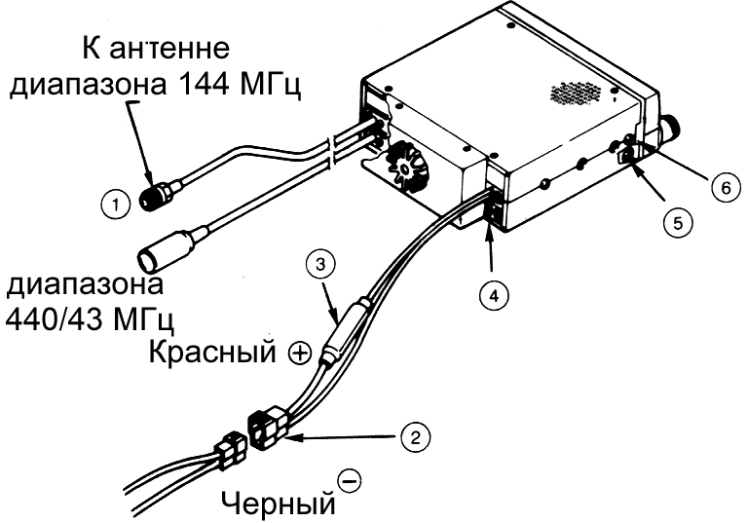

 Антенный разъем.
Подключите 50 - Омные антенну и фидер с малым КСВН.

 Разъем для подключения источника постоянного напряжения 13,8 В. Подключите кабель питания из комплекта поставки трансивера. Обратите особое внимание на полярность - красный провод - плюс, черный - минус.

 Держатель предохранителя. Содержит плавкий предохранитель на 15 А. Не применять предохранители на больший ток - приведет к выходу из строя трансивера.

 Разъем внешнего громкоговорителя (задняя панель)
Для каждого диапазона имеется разъем внешнего громкоговорителя. При подключении внешнего громкоговорителя, принимаемый в этом диапазоне сигнал, слышен из него. Электрическое сопротивление катушки громкоговорителя - не менее 8 Ом.

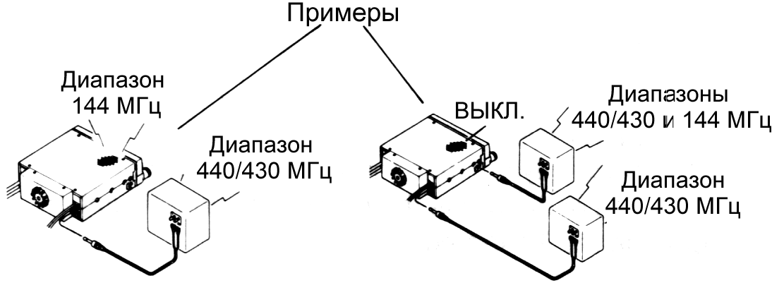

 Разъем внешнего громкоговорителя (боковой кожух). При подключении внешнего громкоговорителя, внутренний отключается.

 Кнопка отделения передней панели. Нажмите для снятия панели управления.

Микрофон

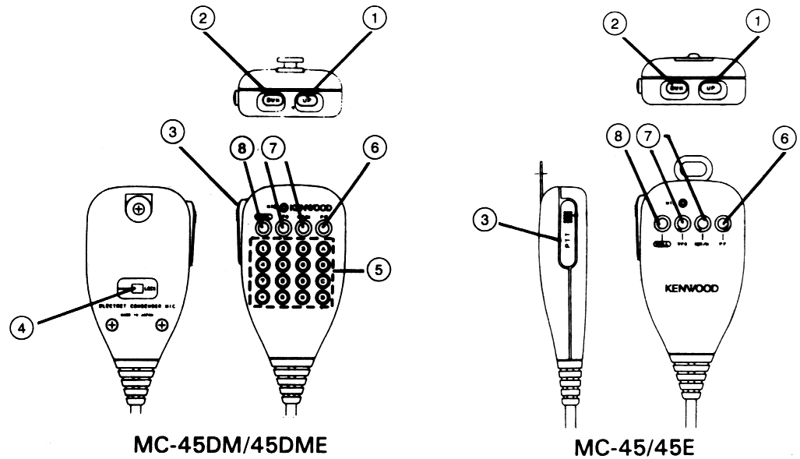

Кнопки UP/DWN (ВВЕРХ/ВНИЗ). Используются для перестройки частоты вверх/вниз в режиме VFO, переключения каналов памяти, изменения частоты тона и т.д.

Клавиша PTT (“Нажми, чтобы говорить”). Нажатие этой клавиши переводит трансивер в режим передачи. Нажатием PTT можно также прервать процесс сканирования (без перехода на передачу).
LOCK
Этот движковый переключатель блокирует все функции органов, расположенных на микрофоне, за исключением клавиши PTT и DTMF - клавиатуры.

DTMF - клавиатура.
Используется для управления кодером DTMF.

Клавиша PF (с Программируемой Функцией).
Установленная на заводе функция этой клавиши - BAND SEL. При каждом нажатии этой клавиши, изменяется диапазон, предназначенный для работы на передачу.

Примечание:
Удержание клавиши PF нажатой в течение более 1 секунды, не включает режим сканирования.

Клавиша PF может также использоваться в качестве кнопки MONITOR или ENTER для выполнения других функций, или функций, недоступных с передней панели трансивера.

 Клавиши VFO, MR,  клавиша CALL (MC-45/45DM).
Эти клавиши дублируют функции одноименных клавиш передней панели трансивера. Нажатие этих клавиш более,чем на 1 секунду, включает режим сканирования. Любая из этих клавиш может быть запрограммирована на выполнение дополнительных функций, аналогично клавише PF.

Клавиша 1750 (MC-45E/45DME).
При нажатии на эту клавишу, трансивер передает в эфир сигнал, модулированный тональной частотой 1750 Гц, необходимый для доступа к некоторым репитерам.

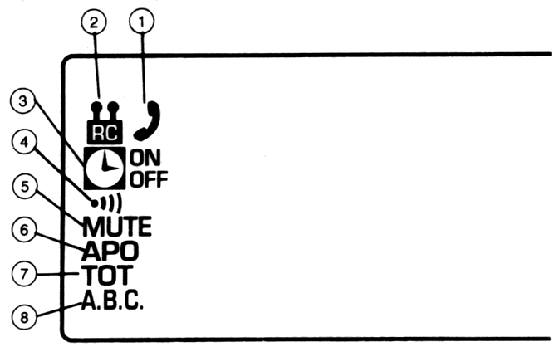

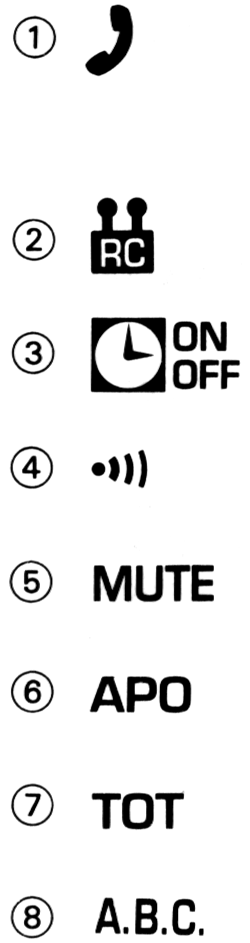
Появляется при включении функции Intercom.
Мигает при дистанционном управлении трансивером с помощью трансивера TH-7 через кабель.

Появляется при включении функции дистанционного управления.

Появляется при выборе таймера включения или выключения.

Появляется при включении будильника.

Появляется при снижении уровня сигнала в “приемном” диапазоне.

Индицирует выбор таймера автоотключения питания трансивера.

Индицирует выбор таймера ограничения времени работы на передачу.

Появляется при выборе функции автоматического переключения диапазонов.

Панель дисплея
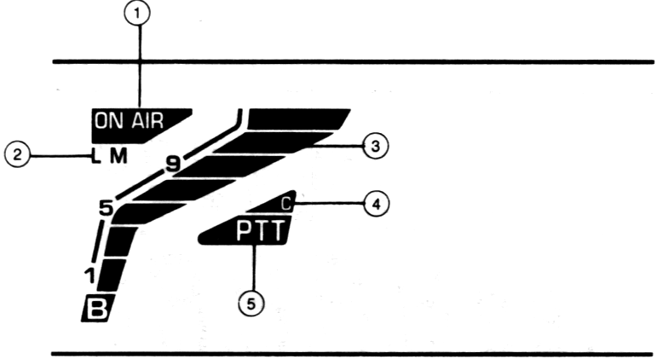

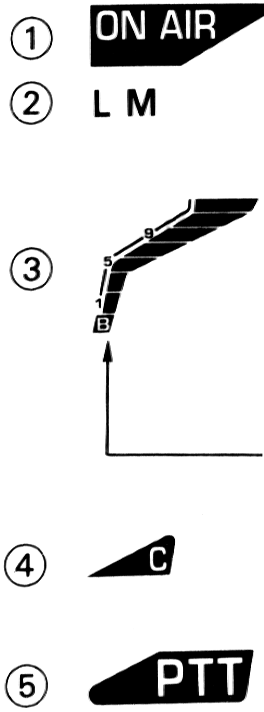
Индикатор режима передачи.
Индикатор относительного значения мощности передатчика. При максимальной мощности отсутствует.
Индикатор относительного уровня выходной мощности передатчика или входного сигнала приемника (S - метр).

Появляется при открытом шумоподавителе (busy - “занято”).
Появляется при выборе контролируемого диапазона.
Появляется при выборе “передающего” диапазона. Мигает, если этот диапазон заблокирован.

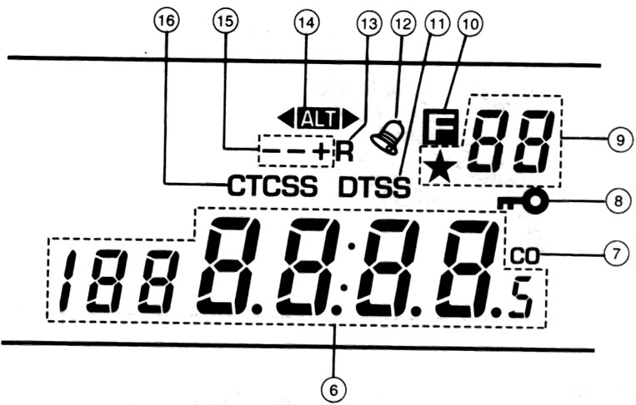

Отображает рабочую частоту или частоту тона.
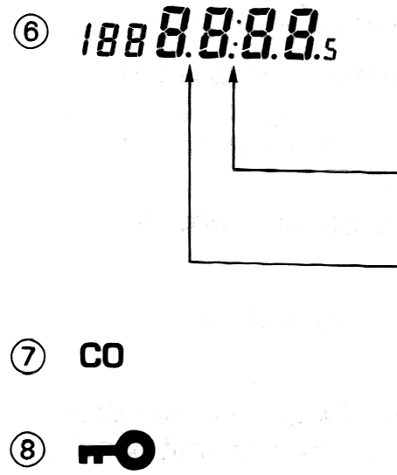

Появляется при обнаружении продетектированного выходного сигнала в диапазоне.
Мигает в процессе сканирования.

Появляется при включении режима сканирования с удержанием сигнала по наличию несущей частоты.
Появляется при включении функции блокировки.

Панель дисплея (продолжение)

Индицирует последний выбранный канал памяти. Если этот канал при сканировании будет пропущен, слева появляется символ .
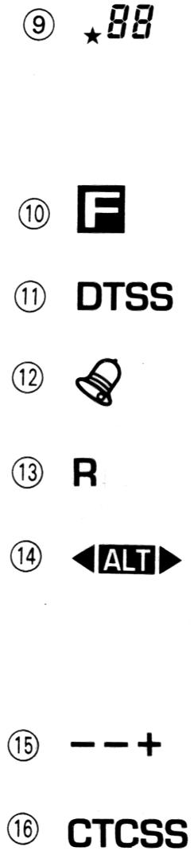

Появляется при нажатии клавиши F.

Индицирует включение функции DTSS.

Индицирует включение функции тональной сигнализации приема.

Появляется в режиме реверсирования частот приема и передачи.

Только для диапазона 1200 МГц - появляется при работе системы автоподстройки частоты в этом диапазоне.
Только для диапазона 28/50 МГц - появляется при включении аттенюатора.

Индицирует направление дуплексного сдвига частоты передатчика.

При установке дополнительного модуля CTCSS модели TSU-7. Появляется при включении функции тонального декодера.

УПРАВЛЕНИЕ ПРИЕМНИКОМ

Перед включением питания трансивера, установите органы управления в следующие положения:

Для стационарной установки:
Выключатель стабилизированного источника питания: “Выключено”.

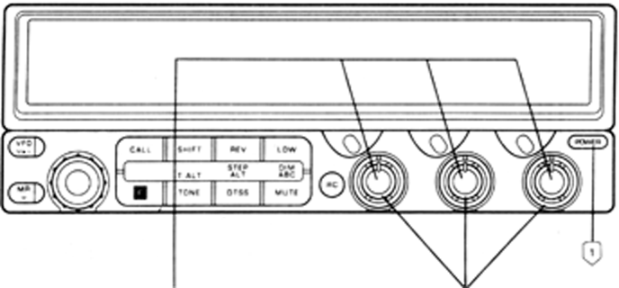
Каждый регулятор гром-
кости - против часовой
стрелки, до упора.
Каждый регулятор шумоподавителя - против часовой стрелки, до упора.

 Сначала включите стабилизированный источник питания, затем трансивер - с помощью кнопки POWER. Примерно через одну секунду, на дисплее появится индикация значения рабочей частоты.

Примечание:
1. При включении трансивера, прежде, чем нажать любую из функциональных клавиш, дождитесь появления на дисплее индикации значений частот, вселед за появлением слова “ON”. Несоблюдение этого требования может привести к вызову одной из функций, которые требуют удержания клавиши в нажатом положении при включении питания.
2. После включения питания, яркость подсветки дисплея снижается на 1 шаг, в целях продления срока службы ламп подсветки.

Вид дисплея моделей TM-742A и TM-742E после включения питания, показан на рисунке:

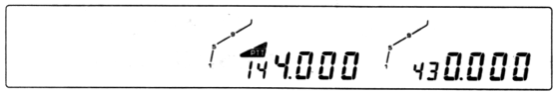

Эти частоты представляют собой заводские установки после перезапуска процессора. Если на дисплее появились неполные данные, или у Вас появились сомнения в правильности значения частоты, Вы можете перезапустить процессор принудительно (см. стр. 22).

Проделайте следующую последовательность операций для каждого диапазона

 Нажмите клавишу BAND SEL или C.SEL для нужного Вам диапазона. При этом засветится зеленым цветом индикатор рабочего диапазона.

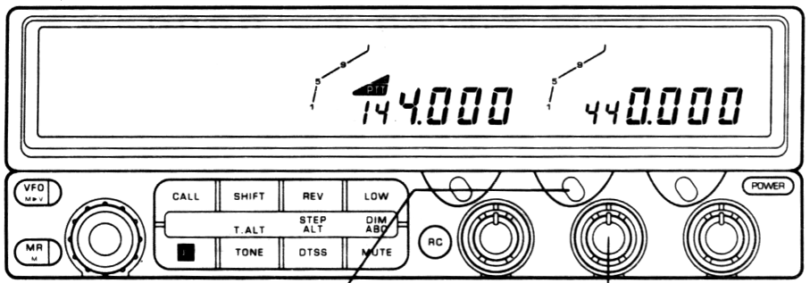
Клавиша C.SEL
диапазона 144 МГц
Клавиша BAND.SEL
диапазона 144 МГц

 Поверните регулятор громкости VOL до появления сигнала или шума из громкоговорителя.

 Нажмите клавишу VFO для входа в режим плавного диапазона.

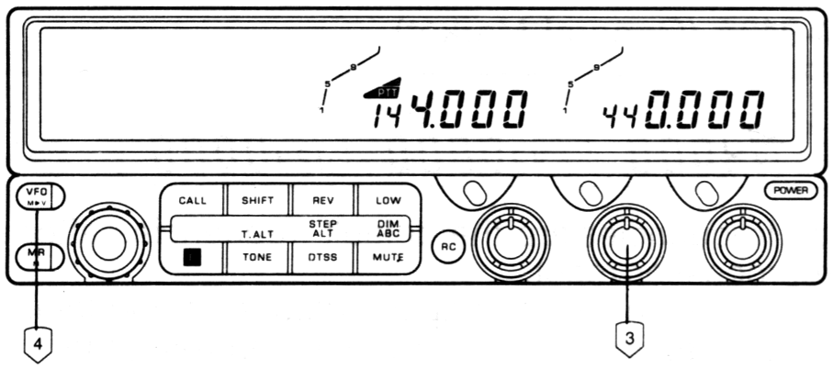
 Для выбора свободного канала, поверните ручку настройки Tuning или нажмите кнопки UP/DWN на микрофоне.

 Поверните регулятор шумоподавителя SQL по часовой стрелке до исчезновения шума в громкоговорителе и транспоранта BUSY на дисплее (порог срабатывания шумоподавителя).

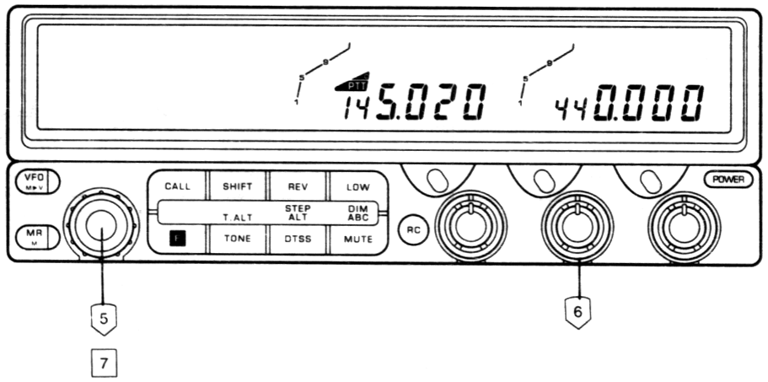

Примечание:
Если, изменяя частоту настройки с помощью клавиши MHz, Вы превысите частоту верхней границы рабочего диапазона трансивера, цифры на дисплее, справа от сотен килогерц, всегда будут соответствовать тем же от прежней частоты. Однако, цифра в разряде 100 кГц установится в пределах первых ста килогерц выше частоты нижнего частотного предела диапазона трансивера. Аналогично, при выходе за пределы нижней границы диапазона, новая частота установится в пределах последних 100 кГц около частоты верхнего частотного предела диапазона. Это справедливо также для частотных пределов диапазона, установленных пользователем при использовании функции программируемого плавного диапазона VFO (см. стр. 28).

Особенности применения шумоподавителя
Использование шумоподавителя снижает чувствительность приемника.

Ниже, в таблице приведены обобщенные характеристики приемника, в зависимости от различных вариантов настройки шумоподавителя.
Установка регулятора

шумоподавителя | Преимущества | Недостатки
Непрерывные | Возможность приема | Постоянный шум может утомить
фоновый шум или | слабых сигналов. | может утомлять.
сигнал.
На грани исчезновения | Возможность приема | Шумоподавитель
фонового шума | слабых сигналов при | может иногда откры-
(порог шумоподавителя). | отсутствии постоянного | ваться нежелатель-
 | фонового шума. | ными слабыми сигн.
Регулятор установлен | Полное отсутствие | Прием слабых сиг-
значительно выше | шума в паузах сигнала. | налов невозможен,
порога срабатывания |  | полезные иногда
шумоподавителя. |  | прерываются из-за
 |  | чрезмерной регули-
ровки шумоподави-
теля.

Примечание:
См. стр 17 о процессорном управлении шумоподавителем.
Выбор частоты

 Выберите рабочую частоту вращением ручки настройки или с помощью кнопок UP/DWN на микрофоне.

Вы можете также выбрать шаг установки частоты.

При появлении сигнала на входе приемника, на дисплее появляются показания S-метра и исчезает транспорант BUSY.

Вы можете изменять установленную частоту при работе в режиме плавного диапазона - VFO. Выбранная частота может также быть записана в память или в буфер вызывного канала.

Выбор режима работы

Для переключения из одного режима в другой, предназначены клавиши VFO, MR или CALL (см. схему, ниже).

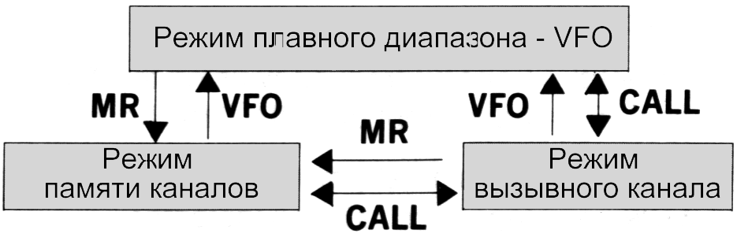

УПРАВЛЕНИЕ ПЕРЕДАТЧИКОМ

Предупреждение:
1. Перед началом передачи, убедитесь в том, что к антенному разъему подключена антенная система, имеющая КСВ не более 1,5. Включение трансивера на передачу без антенны или со случайной нагрузкой, может привести к выходу из строя оконечного усилителя передатчика.
2 . Высокий уровень мощности и длительный режим передачи приводит к повышению температуры корпуса трансивера.

Примечание:
1. При включении трансивера, прежде, чем нажать любую из функциональных клавиш, дождитесь появления на дисплее индикации значений частот, вселед за появлением слова “ON”. Несоблюдение этого требования может привести к вызову одной из функций, которые требуют удержания клавиши в нажатом положении при включении питания.
2. Всегда, перед началом передачи, убедитесь в том, что выбранная частота свободна.
3. Некоторые сочетания частот передачи и приема могут привести к снижению чувствительности приемника.

Для выбора рабочего диапазона передачи, нажмите клавишу BAND SEL. Для соответсвующего диапазона будет “загораться” индикатор PTT. Диапазоны частот, в которых индикатор не светится, используются только для приема.

Пользуясь ручкой настройки (Tunning), или клавишами UP/DWN на корпусе микрофона, выберите частоту передачи.

Выберите выходную мощность передатчика пошаговым нажатием клавиши LOW. При этом мощность переключается с максимальной (на индикаторе не отображается) на среднюю (на индикаторе: M), затем на минимальную (на индикаторе: L), и так далее, “по кругу”.

Нажмите клавишу PTT. При этом засветится индикатор ON AIR (“ЭФИР”) и высветится шкала S-метра.

Говорите в микрофон. Рекомендуемое расстояние, на котором следует держать микрофон - 5 см.

Примечание:
Говорите с такой же громкостью, как при пользовании обычным телефоном. При слишком близком от микрофона разговоре, могут появиться искажения передачи из-за расширения девиации передаваемого Вами сигнала, которые оцениваются на приемной стороне, как потеря чистоты сигнала или очень широкая его полоса. При слишком большом расстоянии до микрофона, сигнал может восприниматься, как слабый источник звука.

 Отпустите клавишу PTT для перехода на прием. При этом индикаторы ON AIR и S-метр погаснут.

В процессе передачи имеется возможность вести прием в других диапазонах.
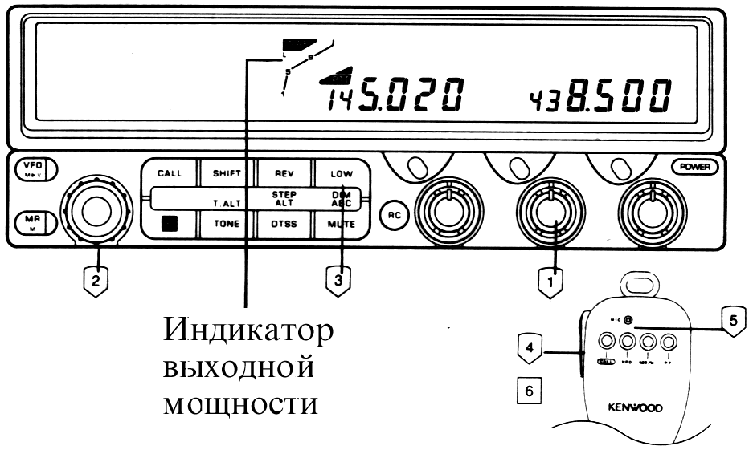

СПОСОБЫ РАБОТЫ С ПАМЯТЬЮ

Каналы памяти

В каждом из диапазонов трансивер имеет 100 каналов памяти.

Запись информации в память

Ввод нормального репитерного разноса частот или симплексного канала

Нажмите клавишу VFO для выбора режима плавного диапазона.

Выберите частоту приема, значение субтона и т.д. (Например 145.020 МГц).

Кратковременно нажмите клавишу F. На дисплее появятся транспорант F и номер канала памяти.

Выберите любой канал памяти с помощью ручки настройки Tuning или кнопок UP/DWN на корпусе микрофона.

 Не позднее, чем через 10 секунд после выбора номера канала, нажмите клавишу MR. При этом транспорант F и номер канала исчезнут с дисплея, что будет свидетельствовать о том, что информация записана в память.

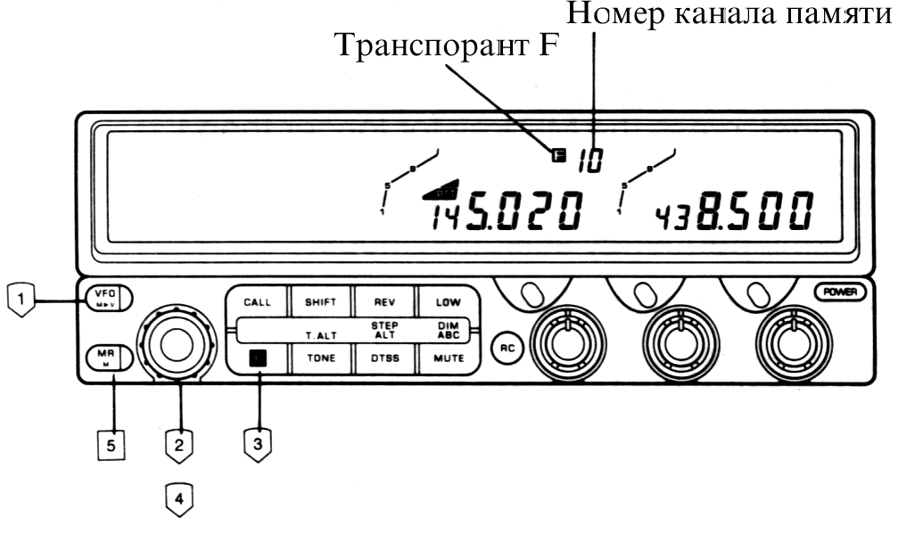

Примечание:
Максимально- допусимая пауза между нажатиями клавиш равна 10 секундам. Превышение этого интервала приводит к самопроизвольному “сбросу” выбранной функции. В этом случае выбор придется повторить.

Нечетное разбиение канала памяти (нестандартная частотная пара).

Нажмите клавишу VFO для выбора режима плавного диапазона.

Выберите частоту приема, субтон и т.д. (Например 145.020 МГц).

Нажмите клавишу F. На дисплее появятся транспорант F и номер канала памяти.

С помощью ручки настройки Tuning или кнопок UP/DWN на корпусе микрофона, выберите номер канала памяти.

Не позднее, чем через 10 секунд после выбора номера канала, нажмите и удержите не менее 1 секунды клавишу MR. На дисплее появится индикация −+ , подтверждающая выбор режима установки частоты передачи.

Выберите частоту передачи.

Нажмите клавишу MR.

Примечание:
При перезаписи частоты приема, записанной в канал “нечетного разбиения”, частота передачи этого канала автоматически стирается.

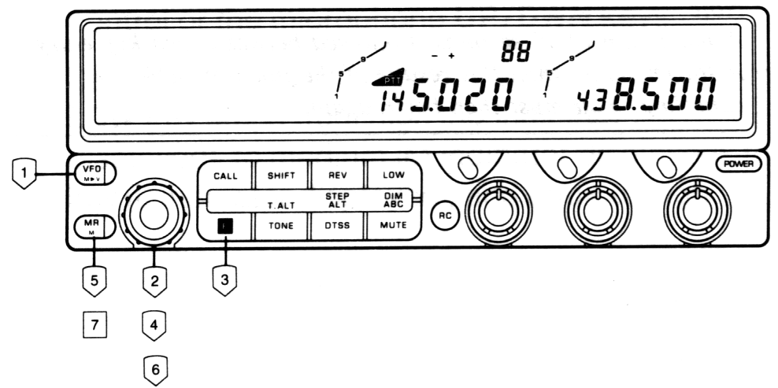

Для подтверждения содержимого канала “нечетного разбиения”:

Нажмите клавишу MR.

На дисплее появится ранее запрограммированное значение частоты приема наряду с символами “−+“ индикатора частотного сдвига, напоминающие Вам о том, что данный канал содержит нечетное разбиение частот приема и передачи.

Для проверки частоты передачи, нажмите клавишу REV. Пи этом значение установленной частоты передачи появится на дисплее.

Вызов на дисплей канала памяти

Нажмите клавишу MR для выбора режима работы с памятью. На дисплее появится номер последнего использовавшегося канала памяти.

 Вращением ручки настройки Tuning, или нажатием кнопок UP/DWN на корпусе микрофона, выберите нужный канал памяти.

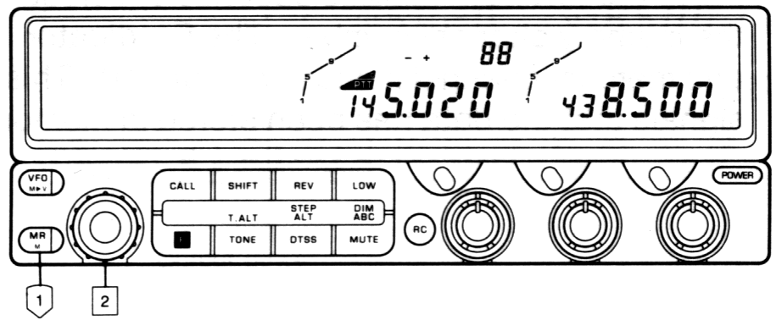

РАСШИРЕННЫЕ ФУНКЦИИ ПРИЕМНИКА

A.B.C. (Автоматическая смена диапазона)

Функция ABC позволяет автоматически сменить диапазон приема на диапазон передачи, как только на вход приемника поступит сигнал, открывающий шумоподавмитель.

Нажмите кнопку F, затем, не позднее, чем через 10 секунд, клавишу MUTE/ABC. На дисплее появится транспорант ABC.
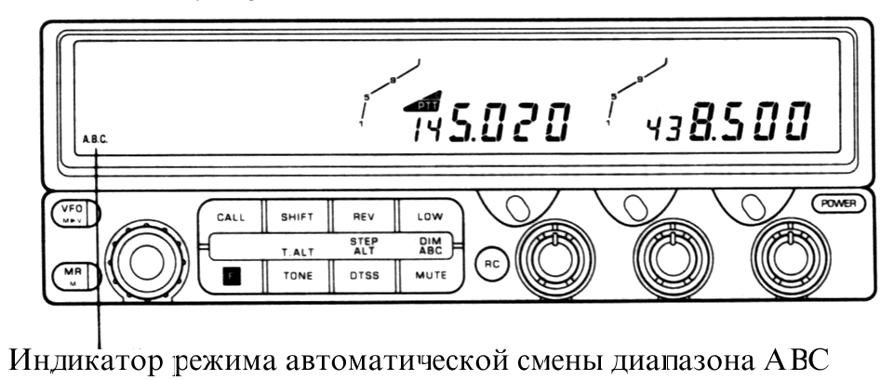

Как только сигнал будет принят в любом из диапазонов, передающий тракт становится активным для работы в этом диапазоне.

Примечание:
1. При нажатии на кнопку PTT, функция ABC “сбрасывается”, а текущий диапазон становится “передающим”.
2. Если кнопка PTT не будет нажата в течение более, чем 2 секунд по окончании сигнала на входе приемника, текущему диапазону возвратится статус “приемного”.
3. Для выключения функции ABC, нажмите клавишу BAND SEL.

Функция MUTE (“ТИХО”)
(автоматическое выключение приемника второго диапазона при появлении сигнала в первом)

Реализует подавление выходного сигнала приемника текущего диапазона при появлении сигнала на входе приемника “передающего” диапазона, облегчая прием этого сигнала.

Для выбора этого режима, нажмите клавишу MUTE. При этом на дисплее появится транспорант MUTE.

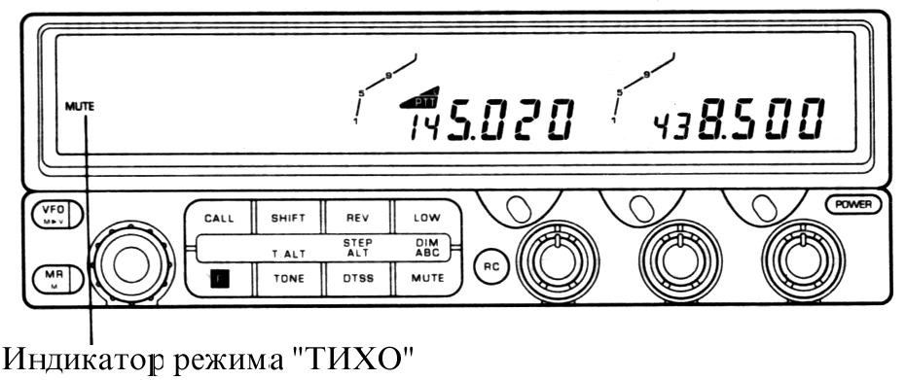

При появлении сигнала в “передающем” диапазоне (с транспорантом PTT), уровень громкости приемника соседнего диапазона снижается.

Для выключения этой функции, повторно нажмите клавишу MUTE.

Примечание:
При включенной функции MUTE, Вы по-прежнему можете сменить “передающий” диапазон нажатием клавиши BAND SEL.

Микропроцессорное управление шумоподавителем

В трансивере имеется режим управления порогом шумоподавления без прикосновения к ручке SQL. При выборе этой функции, отпадает необходимость в ручной регулировке порога срабатывания шумоподавителя, причем эта функция может быть установлена для каждого диапазона в отдельности.

Выключите питание трансивера ручкой POWER.

Нажмите кнопку MHz (ручка настройки) и, удерживая ее, включите питание нажатием выключателя POWER.

Нажмите клавишу BAND SEL того диапазона, для которого Вы хотите назначить эту функцию.

С помощью ручки настройки, выберите свободную частоту.

Нажмите и удерживайте не менее 1 секунды клавишу MUTE.

Теперь для этого диапазона назначена функция микропроцессорного управления шумоподавлением. Для установок в другом диапазоне, повторите шаги 3 - 5.

Для выключения данного режима, повторите выполнение пункта 2.

Примечание:
1. Указанный режим не может быть установлен при включенной функции LOCK (блокировка органов управления).
2. Повторите шаги 4 и 5 для “сброса” режима микропроцессорного управления шумоподавлением. Это может быть необходимо, например, при подключении другой антенны, или изменении местоположения трансивера.

Управление шумоподавителем с помощью S-метра

Стандартный метод шумоподавления в приемнике заключается в измерении уровня фонового шума в отутствие сигнала на входе и индикации его подавления при появлении полезного сигнала. Этот способ хорош, однако, не позволяет точно установить порог срабатывания шумоподавителя. Выбрав способ управления шумоподавителем с помощью S-метра, Вы можете установить такой порог срабатывания, который не допустит срабатывания шумоподавителя до тех пор, пока не будут достигнуты заранее определенные показания S-метра. Эта функция может быть установлена для каждого из диапазонов в отдельности.

Нажмите клавишу BAND SEL того диапазона, для которого Вы хотите назначить эту функцию.

Выключите питание трансивера ручкой POWER.

Нажмите клавишу LOW, и удерживая ее, включите питание трансивера ручкой POWER.

 Вращением ручки SQL, установите порог срабатывания шумоподавителя, контролируя его по показаниям S-метра.
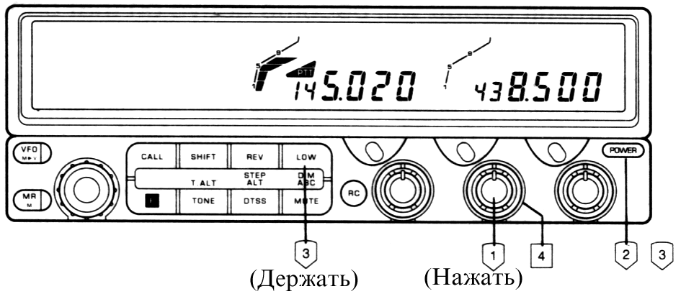
Повторите шаги с 1 по 4 для каждого диапазона.
Повторите шаги со 2 по 3 для возврата к традиционному способу шумоподавления.
В режиме шумоподавления по показаниям S-метра, время удержания в открытом состоянии определяется схемой задержки. Это необходимо для предотвращения ложных срабатываний при кратковременных пропаданиях сигнала. Заодская установка указанной задержки равна 0,5 секунды.

Примечание:
1. Перед установкой данной функции, необходимо отключить микропроцессорное управление шумоаподавлением, описанное выше.
2. Упраление шумоподавлением по S-метру не может быть использовано совместно с функциями CTCSS, DTSS или Page.

Для изменения времени задержки необходимо:

Нажать клавишу MUTE не менее, чем на 1 секунду.

Выбрать время задержки поворотом ручки настройки Tuning. (OFF, 125,250, 500).

 Нажать любую кнопку на передней панели для возврата к нормальному дисплею.

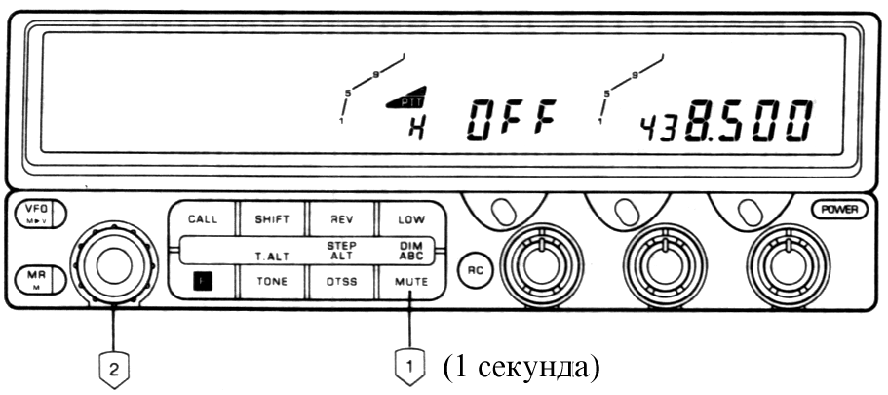

Включение/выключение аттенюатора

Для диапазонов 28 и 50 МГц (требуются дополнительные блоки UT-28S или UT-50S)
При слишком высоком уровне входного сигнала, он может быть ослаблен до оптимального уровня с целью уменьшения искажений.

Нажмите клавишу C.SEL или BAND SEL для диапазона 28/50 МГц.
Сначла нажмите клавишу F, затем - клавишу DTSS, для поочередного включения/выключения функции ATTENUATOR. При этом на дисплее появится индикатор включенного аттенюатора.
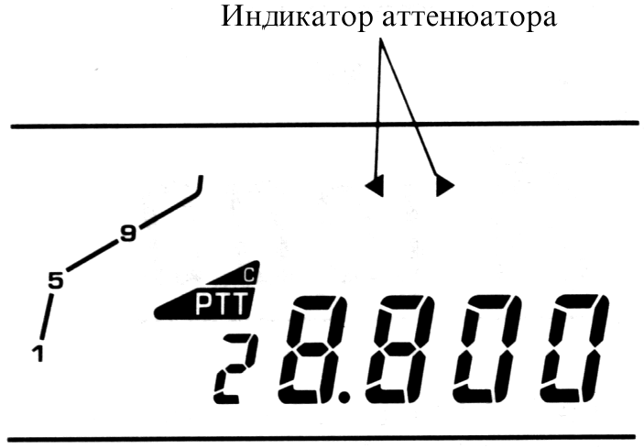

Функция ALT (Автоматический “захват” настройки)

Только для диапазона 1200 МГц

Принцип работы системы ALT аналогичен принципу системы AFC (АПЧ - автоматической подстройки частоты). Она полезна в тех случаях, когда частота принимаемого сигнала нестабильна. Такая нестабильность обычно приводит к искажениям принимаемого сигнала. Система ALT распознает уход принимаемой частоты и автоматически подстраивает приемник для его компенсации.

Нажмите клавишу F до появления транспоранта F на дисплее.
При наличии на дисплее транспоранта F, нажмите клавишу DTSS/ALT. При этом на дисплее появится транспорант ALT и приемник начнет автоматически подстраиваться к частоте входного сигнала.

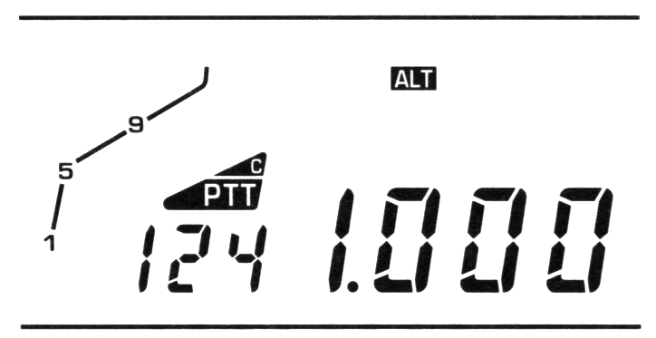

Для отключения функции ALT, нажмите клавишу F, затем клавишу DTSS/ALT.

Значение частоты приема на дисплее не будет изменяться даже в процессе подстройки под частоту входного сигнала.
В процессе работы системы ALT, на дисплее появляются указатели напрвления ухода частоты принимаемого сигнала от значения, установленного на дисплее.

Появляется, когда частота другой станции выше установленной Вами частоты.
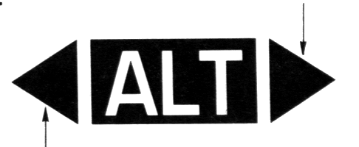

Появляется, когда частота другой станции ниже установленной Вами частоты.

Режим AM (версия для США/Канады)
Выбор частоты в диапазоне от 118 МГц до 135.995 МГц автоматически переключает трансивер в режим AM. При этом на месте цифры, указывающей сотни мегагерц на дисплее, появляется символ “A”. Для возврата в режим FM, нажмите клавишу MHz более, чем на 1 секунду.

Выбор диапазона для вывода принятого НЧ сигнала на внешний разъем
(микрофонный терминал RD)

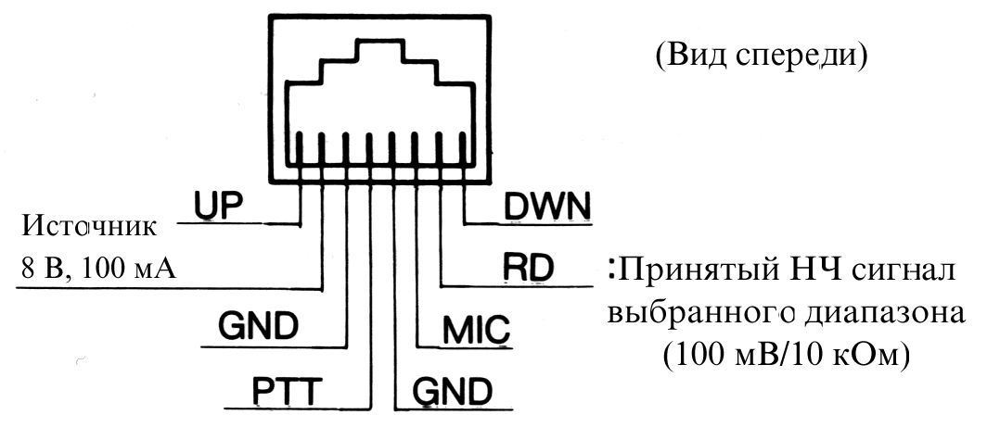
Принятый НЧ сигнал контрольного диапазона может быть выведен на RD - терминал.

Нажмите клавишу F более, чем на 1 секунду, затем нажмите клавишу C.SEL для выбранного Вами диапазона.
З разрядом дисплея, отображающим сотни килогерц, появится децимальная точка.

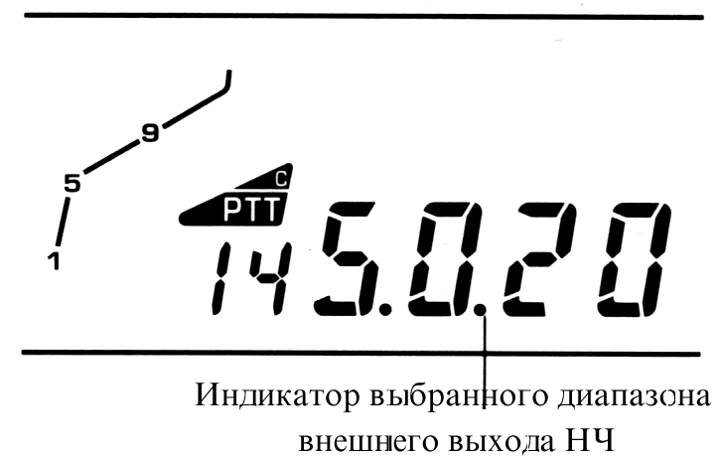

Для возврата в обычный режим работы, повторите эту же последовательность нажатия клавиш.

Для работы в режиме пакетной связи (Packet) частоты передачи и приема должны быть выбраны равными (симплексный режим). При частом использовании пакетного режима работы, Вы можете установить функцию блокировки предающего диапазона.

Если НЧ сигнал контрольного диапазона отсутствует на выходе RD, нажмите клавишу BAND SEL. В случае, когда выход RD уже назначен какому-либо диапазону, нажатие клавиши BAND SEL не изменяет диапазон вывода сигнала на выход RD.

Управление шумоподавлением выходного сигнала RD

Сигнал на выходе RD присутствует только при открытом шумоподавителе.

Выключите питание аппарата выключателем POWER, затем нажав, и удерживая клавишу TONE, включите питание. Около разряда, отображающего десятки килогерц на дисплее, появится децимальная точка, подтверждающая включение указанного режима.

Для выхода из этого режима, повторите ту же последовательность процедур.

РАСШИРЕННЫЕ ФУНКЦИИ РЕЖИМА ПЕРЕДАТЧИКА

Таймер ограничения времени работы на передачу (TOT)
Для предотвращения возможных проблем, обусловленных длительной работой в режиме передачи, трансивер содержит функцию таймера (“тайм-аут”). Эта функция выключает передатчик по истечение заранее установленного интервала времени.

Доступные значения времени ограничения передачи равны 3, 5, 10, 20, 30 минут или “неограничено” (OFF - заводская установка).

Нажмите клавишу F более, чем на 1 секунду.

На дисплее появится мигающий транспорант F. Нажмите клавишу LOW. На дисплее появится значение времени выдержкитаймера.

Вращая ручку настройки Tuning, выберите необходимое время выдержки. При этом на дисплее имеется транспорант TOT. (Если время выдержки таймера установлено в положение OFF, транспорант TOT на дисплее отсутствует).
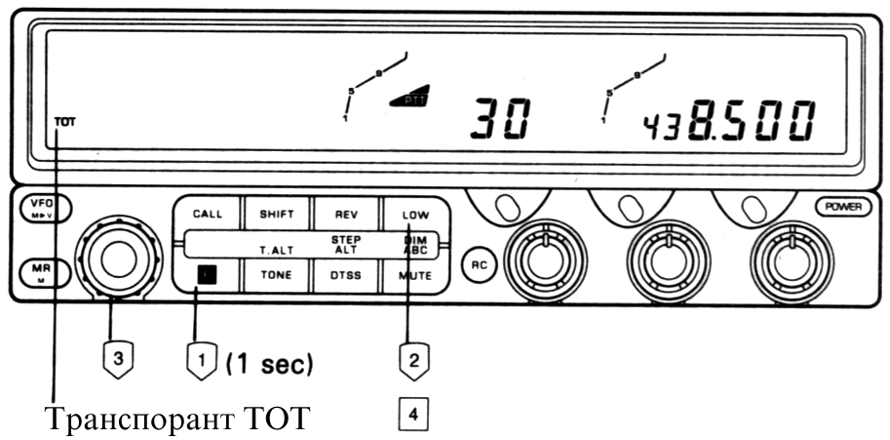
Нажмите клавишу LOW. Теперь таймер ограничения времени передачи включен.

Сигнализация режима передачи

Эта функция позволяет установить различные тональные сигналы для каждого диапазона, напоминающие Вам при нажатии на клавишу PTT о том, в каком диапазоне Вы ведете передачу.

Удерживая нажатой клавишу F, нажмите клавишу PTT.

При этом функция сигнализации передачи включается, либо выключается.

Выбор ширины полосы передачи 10 - метрового диапазона

Эта функция является возможностью дополнительного модуля UT-28. Широкая, либо узкая полоса может быть выбрана только в диапазоне 28 МГц.

Выключите питание трансивера выключателем POWER.

Одновременно нажав и удерживая клавиши F и LOW, включите питание аппарата.

Эти процедуры поочередно переключают полосу передачи между ШИРОКОЙ (WIDE) и УЗКОЙ (NARROW). При выборе УЗКОЙ полосы, на дисплее, слева от значения рабочей частоты,появится символ “n”.

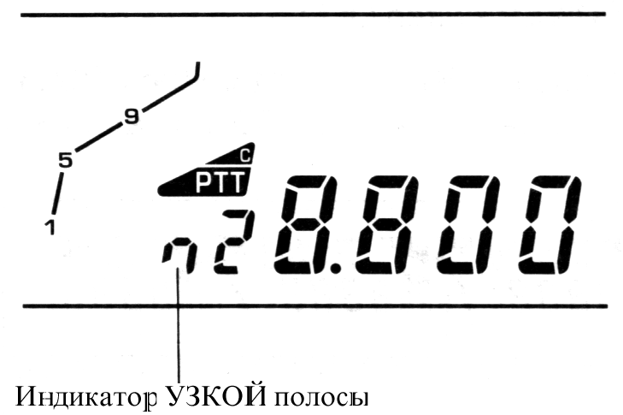

Блокировка “передающего” диапазона

Для предотвращения аварийной смены передающего диапазона, трансивер может быть заблокирован. В этом случае никакой другой диапазон не может быть выбран в качестве передающего. В остальных диапазонах при этом возможен только прием.

Выключите питание выключателем POWER.

Нажав и удерживая клавишу BAND SEL, включите питание трансивера.

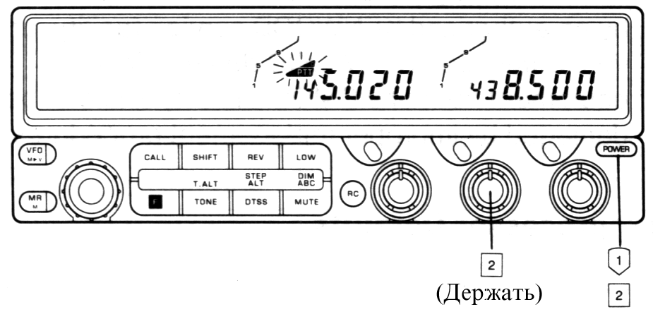

Транспорант PTT на дисплее будет постоянно мигать.
Для отмены блокировки, повторите оба предыдущих шага.

Примечание:
Выход НЧ приемника на терминал RD на микрофонном разъеме, будет также заблокирован в этом случае для выбранного диапазона.

ПАМЯТЬ

Сохранение памяти микропроцессора

Трансивер содержит литиевую батарею для поддержки памяти. Выключение напряжения питания, отключение питающего кабеля или скачкообразное пропадание питающего напряжения не приводят к стиранию памяти. Батарея рассчитана на срок 5 лет. По мере истощения батареи, на дисплее может появиться ошибочная информация.

Замена батареи должна произврдиться только квалифицированным персоналом, т.к. обслуживание некомпетентными лицами, может привести к выходу из строя КМОП микросхем, содержащихся в данном аппарате !

Заводские установки процессора

 | Частота ГПД, | Шаг
 | каналов:  вызывного и | установки  частоты | Частота  субтона
 | 1 канала памяти
144 МГц | 144.000 МГц | 5 кГц/12.5 кГц | 88.5 Гц
220 МГц | 220.000 МГц | 20 кГц | 88.5 Гц
440/430 | 440.000 МГц
МГц | 430.000 МГц | 25 кГц | 88.5 Гц
1200 МГц | 1240.000 МГц | 25 кГц | 88.5 Гц

Сброс (инициализация процессора)

В трансивере предусмотрена возможность раздельного сброса памяти и установок плавного диапазона (VFO) как независимо для каждого из диапазонов, так и для всех диапазонов одновременно.

Примечание:
1. Начав процедуру сброса, не останавливайтесь на полпути. Выполните все предлагаемые шаги!
2. При появлении на дисплее ошибочной информации, повторите процедуру сброса.

Сброс памяти ВСЕХ ДИАПАЗОНОВ

Сбрасываются все программы пользователя, за исключением часов.

Выключите питание выключателем POWER.

Нажав и удерживая клавишу MR, включите питание трансивера. По истечение одной секунды, включатся все сегменты ЖК - дисплея.

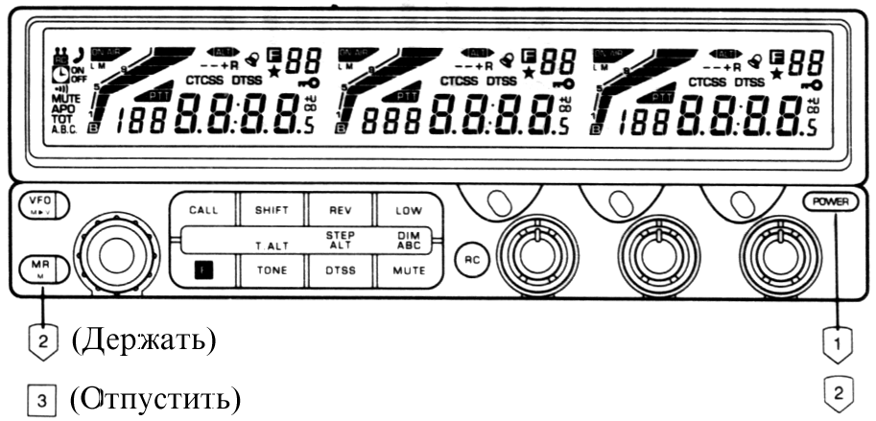

Отпустите клавишу MR.

Сброс памяти ОДНОГО ДИАПАЗОНА

Выключите питание выключателем POWER.

Одновременно нажав, и удерживая клавиши F и BAND SEL (для выбранного диапазона), включите питание. Через одну секунду на дисплее включатся все символы для данного диапазона.

Отпустите обе кнопки.

Сброс памяти VFO ВСЕХ ДИАПАЗОНОВ

Все содержимое памяти плавного диапазона - VFO (кроме каналов памяти 1 - 100 и вызывного канала) будут инициализированы.

Выключите питание кнопкой POWER.
Нажав, и удерживая клавишу VFO, включите питание.

Отпустите клавишу VFO.

Сброс памяти VFO ОДНОГО ДИАПАЗОНА

Выключите питание кнопкой POWER
Одновременно нажав, и удерживая клавиши VFO и BAND SEL (нужного диапазона), включите питание.

Отпустите обе клавиши.

Структура памяти

В каждый из каналов памяти может быть записана следующая информация:

 | Обычный | Канал нече-
 | канал | тного сдвига
Частота приема | ДА | ДА
Частота передачи | НЕТ | ДА
Частота субтона/CTCSS | ДА | ДА
Статус субтона (ctcss) | ДА | ДА
Шаг установки частоты | ДА | ДА
Статус частотного сдвига (*) | ДА | НЕТ
Статус реверса частот (*) | ДА | НЕТ
Статус и код DTSS | ДА | ДА
Номер последнего использо-  ванного пейджерного канала | ДА | ДА

ДА: можно записать в память.
НЕТ: нельзя записать в память.

(*) Если частота передачи записана в память отдельно (не как результат частотного сдвига - от переводчика), то запись в этот канал режимов частотного сдвига и реверса становится невозможной.

Перезапись данных вызывного канала

Нажмите клавишу VFO для входа в режим плавного диапазона.

Выберите или введите данные вызывного канала.

Нажмите клавишу F. На дисплее одновременно появятся транспорант F и номер канала памяти.

Не позднее 10 секунд после нажатия клавиши F, нажмите клавишу CALL для записи данных в память.

Если Вы хотите ввести нестандартное разбиение частот в вызывной канал, то после пункта проделайте следующие дополнительные шаги:

Не позднее 10 секунд после выбора номера канала, нажмите клавишу CALL и удержите ее не менее одной секунды. На дисплее появятся символы −+ , подтверждающие вход в режим установки частоты передачи.

Выберите нужную Вам частоту передачи.

Для проверки установленной частоты передачи, нажмите клавишу REV. Значение частоты отобразится на дисплее.
Банки памяти

Вся память трансивера разделена на пять банков, по 20 каналов в каждом.

БАНК 1: КАНАЛЫ 1 - 20
БАНК 2: КАНАЛЫ 21 - 40
БАНК 2: КАНАЛЫ 41 - 60
БАНК 2: КАНАЛЫ 61 - 80
БАНК 2: КАНАЛЫ 81 - 100

Если Вы распределите данные каналов памяти по банкам в соответствии с их логическими функциями, то в дальнейшем, Вы можете выбирать тип сканирования для каждой функции. Вы можете также установить связь между банками памяти.

Объединение банков памяти

Смежные банки памяти, а также все имеющиеся банки могут быть объединены и использованы, как один большой банк.

Пример: присоединить банк 1 к банку 2

Нажмите клавишу F. На дисплее появтися транспорант F.

С помощью ркчки настройки Tuning или кнопок UP/DWN на корпусе микрофона, установите на дисплее верхний, 20-й канал нижнего банка памяти.

Нажмите клавишу C.SEL для объединения с соседним “старшим” банком.

Выбор канала памяти Выбор канала памяти
Банки памяти для объединенных для раздельных
банков банков

1. 2 Канал 20 Канал 21
2. 3 Канал 40 Канал 41
3. 4 Канал 60 Канал 61
4. 5 Канал 80 Канал 81

Проверка статуса объединения банков

Выберите рабочий диапазон нажатием клавиши C.SEL.

Нажмите клавишу MR для входа в режим памяти каналов.

Удерживая нажатой клавишу F, нажмите клавишу TONE. На дисплее отобразится статус банков.

Вращая ручку настройки Tuning или нажимая кнопки UP/DWN на микрофоне, просмотрите статус объединения банков памяти.

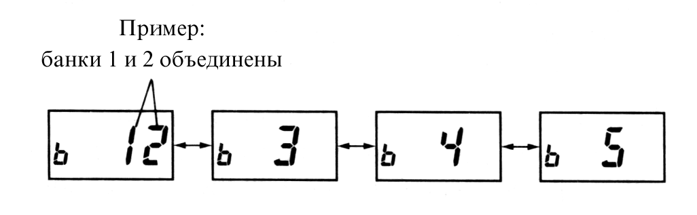
Подождите 10 секунд, или нажмите любую кнопку на передней панели, для возврата в нормальный режим индикации частоты.

Разделение объединенных банков памяти
Пример: отделить банк 1 от банка 2.

Нажмите клавишу F. На дисплее появится транспорант F.

Вращением ручки настройки Tuning или нажатием кнопок UP/DWN на микрофоне, найдите наименьший канал 21 верхнего банка.

Нажатием клавиши C.SEL, разделите банки.

Объединение каналов памяти

Каналы памяти могут быть перегруппированы с целью оптимизации процедуры сканирования памяти. Это преимущество ощутимо, если между каналами, содержащими данные, расположено много свободных каналов. Данная процедура позволяет разместить активные каналы последовательно один за другим, начиная с нижнего, без свободных каналов между нинми. Рисунки, приведенные ниже поясняют сущность этой функции.

Пример:

На текущий момент, данные записаны в каналы 1, 5, 8,12, 15, 19 и 20.

Перед объединением каналов
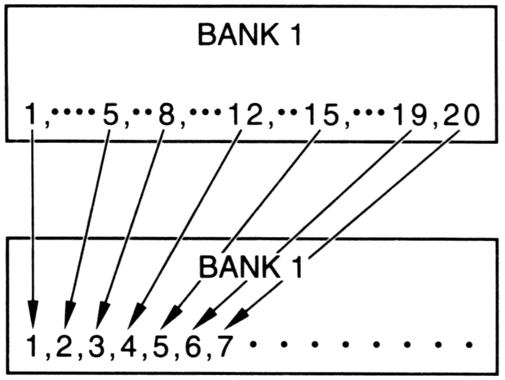

После объединения каналов
Нажмите клавишу BAND SEL или C.SEL для выбора диапазона, в котором Вы хотите выполнить процеуру объединения каналов.
Нажмите клавишу MR для входа в режим каналов памяти.

Выберите любой канал памяти в пределах банка, в котором Вы хотите выполнить объединение.

Нажав, и удерживая клавишу F, нажмите клавишу LOW.
Послышится тональный сигнал, подтверждающий завершение процесса объединения каналов.

Проверить статус объединения каналов в других банках можно с помощью ручки настройки Tuning или кнопок UP/DWN на микрофоне. При этом относительное расположение занятых каналов памяти текущего банка. будет отображаться на S-метре.

Для возврата в нормальный режим индикации частоты, подождите 10 секунд, либо нажмите любую кнопку на передней панели.

Очистка памяти

Очистка канала памяти

Выберите канал, который необходимо очистить.
Нажмите одновременно клавищи F и MR.

При этом содержимое текущего канала памяти будет очищено, а на дисплее появится номер следующего активного канала.

Очистка банка памяти
Выберите любой канал в банке, который Вы хотите очистить.

Нажмите одновременно клавищи F и BAND SEL.

При этом содежимое всех каналов выбранного банка будет очищено, а на дисплее появтися номер следующего активного канала памяти.

Примечание:
1. Содержимое канала 1 не может быть очищено ни одним из этих двух способов.
2. Если банки памяти объединены, очищен будет только тот банк, информация о котором выведена на дисплей.

Копирование содержимого канала памяти в буфер VFO

Эта функция копирует содержимое канала памяти в буфер режима плавного диапазона без изменения данных, записанных в канал памяти. Это позволяет Вам приступить к настройке или изменению специальных установок, начиная с параметров, выбранных для текущего канала памяти.

Нажмите клавишу MR, затем выберите канал памяти.

Нажмите клавишу F.

Не позднее 10 секунд после нажатия клавиши F, нажмите клавишу VFO для копирования данных.

СКАНИРОВАНИЕ

Сканировать можно независомо каждый диапазон. При этом должен быть включен шумоподавитель. Сканирование не может использоваться совместно с функцией тонального оповещения (Tone Alert).

Примечание:
1. При включенной функции CTCSS, сканер останавливается только при приеме сигналов, содержащих субтон с заранее выбранной частотой.
2. При включенной функции DTSS, сканер останавливается (при выключенном шумоподавителе)при приеме любого сигнала, однако сигнал на выходе приемника появится только после набора на другой станции заранее установленного Вами кода DTSS.
3. При выборе обеих функций - CTCSS и DTSS, сканер останавливается только при приеме сигнала, содержащего соответствующий субтон, однако приемник откроется только после набора на другой станции заранее выбранного Вами кода DTSS.

Опции режима сканирования

Трансивер обеспечивает следующие опции сканирования:

Сканирование диапазона
Сканирование производится во всем диапазоне частот. Эта функция работает только в режиме плавного диапазона (VFO).

Программируемое сканирование диапазона
В этом режиме заранее выбранный Вами диапазон сканирования заносится в память.

Сканирование по МГц (MHz Scan)
Сканирование производится в диапазоне частот, шириной 1 МГц.

Сканирование памяти
В выбранных диапазоне или банке памяти, сканируются только не заблокированные каналы, содержащие информацию. Эта функция возможна только в режиме работы с памятью.

Сканирование вызывного канала/плавного диапазона
Поочередно наблюдает вызывной канал и частоту, записанную в буфере плавного диапазона (VFO).

Сканирование вызывного канала/памяти
Поочередно наблюдает вызывной канал и последний из использовавшихся каналов памяти.

Сканирование плавного диапазона/памяти/вызывного канала
Поочередно наблюдает частоту из буфера VFO → последний активный канал памяти → вызывной канал.

Сканирование с автоматической записью в память
Сканирует в заданной области частот. При обнаружении сигнала, присутствующего на входе более 1 секунды, записывает его частоту в свободный канал памяти банка 5.

Программирование временных параметров сканирования
Трансивер обеспечивает два режима установки времени удержания частоты и перехода к продолжению сканирования. Режимы можно задать независимо для каждого диапазона.

Сканирование с заданным временем удержания (TO)
В этом режиме сканер останавливается на занятом канале примерно на 5 секунд, затем продолжает сканирование независимо от наличия или отсутствия сигнала в этом канале.

Сканирование с удержанием по несущей частоте (CO)
Сканер останавливается на занятом канале и остается там до пропадания несущей частоты, эатем еще на две секунды, для предотвращения потери канала, в случае, если Ваша или другая станция снова перейдет в режим передачи.
Трансивер выпускается с процедурой сканирования, установленной именно в этот режим. Для выбора других режимов сканирования, придеживайтесь следующих инструкций:

Нажмите клавишу F и удежите ее не менее 1 секунды. На дисплее замигает транспорант F.

Пока транспорант мигает, нажмите клавишу VFO, которая поочередно включает описанные выше режимы сканирования. При этом в соответствующем случае, на дисплее появляется транспорант CO.

Для возврата в исходный режим сканирования (TO), повторите шаги 1 и 2.

Сканирование диапазона
Установите порог шумоподавления для выбранного диапазона ручкой на передней панели аппарата.

Нажмите более, чем на одну секунду клавишу C.SEL для входа в режим плавного диапазона (VFO).

Начнется процесс сканирования. При этом децимальная точка единиц мегагерц и транспорант C.SEL будут мигать.
Сканирование начинается в направлении снизу вверх по частоте. Направление сканирования может быть изменено поворотом ручки настройки Tuning или кнопками UP/DWN на микрофоне. Шаг сканирования соответствует заранее заданному шагу установки частоты.
Процесс сканирования останавливается на канале, в котором присутствует сигнал с уровнем, достаточным для отпирания шумоподавителя. При этом на дисплее появляется транспорант BUSY.
Для выхода из режима сканирования, нажмите клавишу PTT. Одновременное сканирование всех диапазонов будет производиться в том случае, если для каждого из них заранее выполнить шаги 1 - 4. При этом процесс сканирования останавливается только в том диапазоне (или диапазонах), в котором (которых) обнаружен входной сигнал приемника. В остальных диапазонах сканирование при этом продолжается.

Сканирование заданного участка диапазона

Нижняя и верхняя границы участка сканирования могут быть установлены независимо для каждого диапазона. Шаг сканирования при этом определяется шагом установки нижней границы участка сканирования.

Ввод граничных частот участка сканирования

В следующем примере частота нижней границы участка сканирования выбрана равной 145.100 МГц, а верхняя - 145.600 МГц.

Выберите диапазон 144 МГц с помощью клавиш BAND SEL или C.SEL.

Нажмите клавишу VFO.

Нажав, и удерживая клавишу F, нажмите клавишу VFO.

Установите на дисплее частоту 145.100 МГц с помощью ручки настройки Tuning или кнопок UP/DWN на микрофоне. На дисплее появится транспорант PL, подтверждающий режим установки нижнего предела диапазона сканирования.
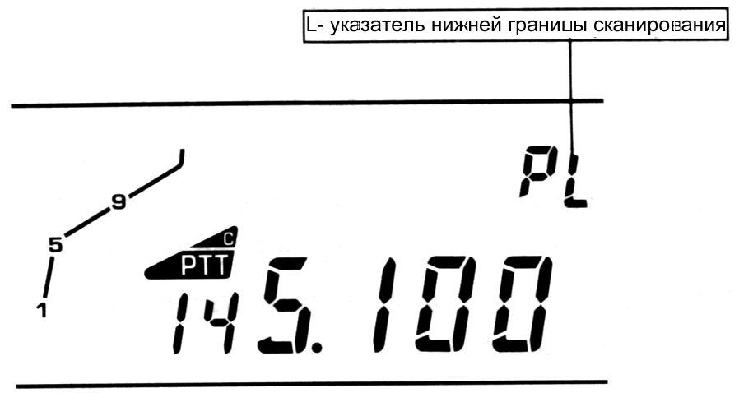

Нажмите клавишу MR.

Аналогично пункту , установите на дисплее частоту 145.600 МГц. На дисплее появится транспорант PU, подтверждающий режим установки верхнего предела диапазона сканирования.

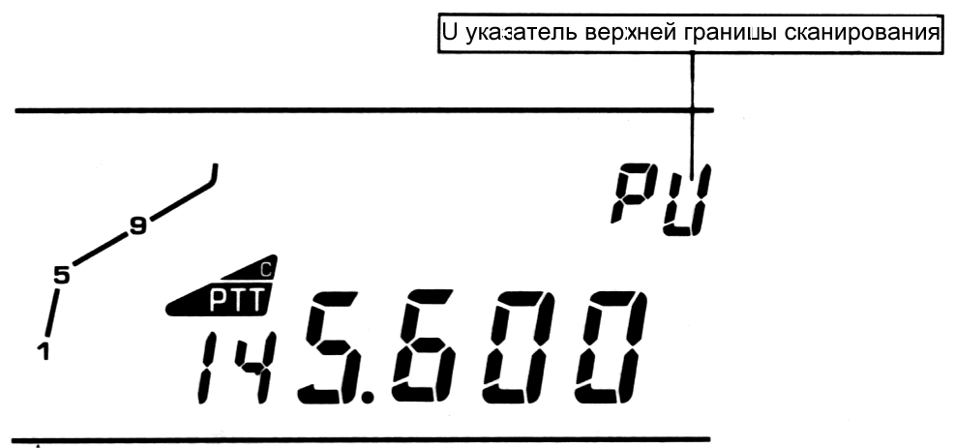

Нажмите клавишу MR.
На этом программирование режима сканирования частотного участка в диапазоне 144 МГц завершено. При желании записать иные параметры функции сканирования для лругих диапазонов, повторите шаги программирования с 1 по 7.
Подтверждение диапазона сканирования
Нажмите клавишу VFO.

Нажав, и удерживая клавишу F, нажмите клавишу VFO. На дисплее, в области индикации номера каналя памяти, появится транспорант PL.

Нажмите клавишу MR. Транспорант PL сминится транспорантом PU.

Нажмите клавишу MR. Область индикации номера канала на дисплее будет очищена.

Выполнение сканирования
Выберите какую-либо частоту в пределах заранее заданного диапазона сканирования. Если будет выбрана частота за пределами заданного участка, то сканирование будет выполняться во всем текущем диапазоне.

Нажмите и удержите клавишу VFO не менее одной секунды. На дисплее, в разряде единиц мегагерц, появится мигающая децимальная точка, напоминающая о включенном режиме сканирования.

Примечание:
Если текущий шаг частоты отличается от шага частоты верхнего и нижнего пределов участка сканирования, то шаг сканирования установится равным шагу нижнего частотного предела выбранного участка частот.

Сканирование в пределах 1 МГц

Для перехода в этот режим в процессе диапазонного сканирования или сканирования в заданном участке, нажмите ручку настройки Tuning.

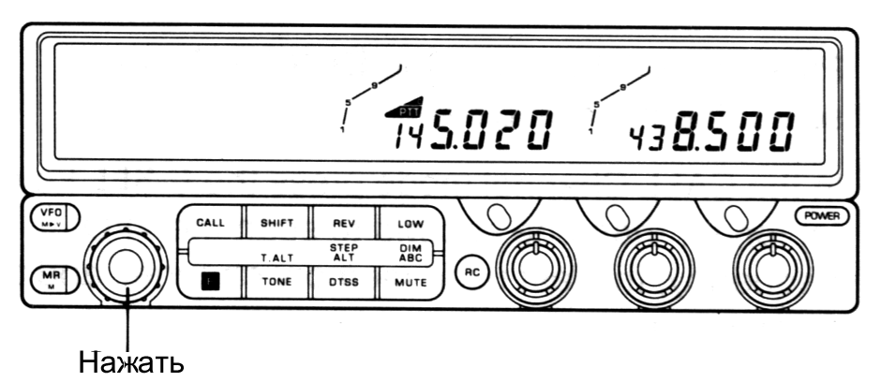

Сканирование каналов памяти

Примечания:
1. В этом режиме сканируются только незаблокированные каналы, содержащие программные данные.
2. Сканирование становится возможным только при наличии в памяти не менее двух каналов, содержащих данные.

Содержимое памяти сканруется в пределах диапазона и банка памяти.

Сканирование памяти в диапазоне

Нажмите клавишу C.SEL или BAND SEL для смены рабочего диапазона.
Нажмите и удержите не менее одной секунды клавишу MR. При этом начнется сканирование в пределах выбранного диапазона.

Сканирование банка памяти
Нажмите клавишу MR для выбора режима памяти каналов.
Нажмите и удежите не менее одной секунды клавишу C.SEL для включения сканирования банка памяти.

Блокирование каналов памяти

В режиме сканирования каналов памяти, ненужные каналы могут быть выборочно пропущены.

Нажмите клавишу MR для выбора режима памяти каналов.

С помощью ручки настройки Tuning или кнопок UP/DWN на микрофоне, выберите канал, который надо пропустить при сканировании.

Нажмите и удержите не менее одной секунды клавишу F, затем нажмите клавишу MR.
Слева от номера канала на дисплее, появится символ , напоминающий о том, что данный канал при сканировании будет пропущен.

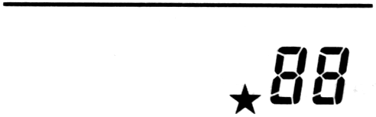

Для блокирования любых других каналов памяти, повторите шаги с 2 и 3 для этих каналов. Для разблокирования канала памяти, повторите шаги с 1 по 3 для каждого канала. При этом транспорант с дисплея исчезнет.

Сканирование вызывного канала/частоты плавного диапазона (CALL/VFO)

Нажмите клавишу C.SEL или BAND SEL для выбора рабочего диапазона.

Нажмите клавишу CALL и удержите ее более одной секунды в режиме VFO для включения сканирования между частотой VFO и вызывным каналом (CALL).

Сканирование Вызывного канала/Канала памяти (CALL/Memory)

Нажмите клавишу C.SEL или BAND SEL для выбора рабочего диапазона.

Нажмите клавишу CALL и удержите ее более одной секунды в режиме индикации канала памяти для включения сканирования между частотой вызывного канала (CALL) и последним использованным каналом памяти.

Сканирование Плавный диапазон/Память/Вызывной канал (VFO/Memory/CALL)
Нажмите клавишу C.SEL или BAND SEL для выбора рабочего диапазона.

Находясь в режиме “Вызывной канал” (Call Cannel), нажмите клавишу C.SEL более, чем на одну секунду. При этом включится режим сканирования в последовательности, указанной в заголовке.

Автоматический поиск с записью в память

В этом режиме трансивер опрашивает активные каналы. При появлении на входе сигнала длительностью более одной секунды в этих каналах, их частоты последовательно записываются в свободные каналы банка 5, как показано на рисунке, приведенном ниже.

Нажмите клавишу VFO для перехода в режим плавного диапазона.

Нажав, и удерживая клавишу F, нажмите клавишу C.SEL для выбора диапазона сканирования.

Отпустите обе клавиши.
При каждом случае записи в память частоты, на которой обнаружен сигнал, трансивер будет издавать звуковой сигнал. Сканирование прекращается по заполнении всех свободных каналов банка 5.

Примечание:
Если банк 5 объединен с соседними банками, запись частот в память начинается с “младшего” банка.

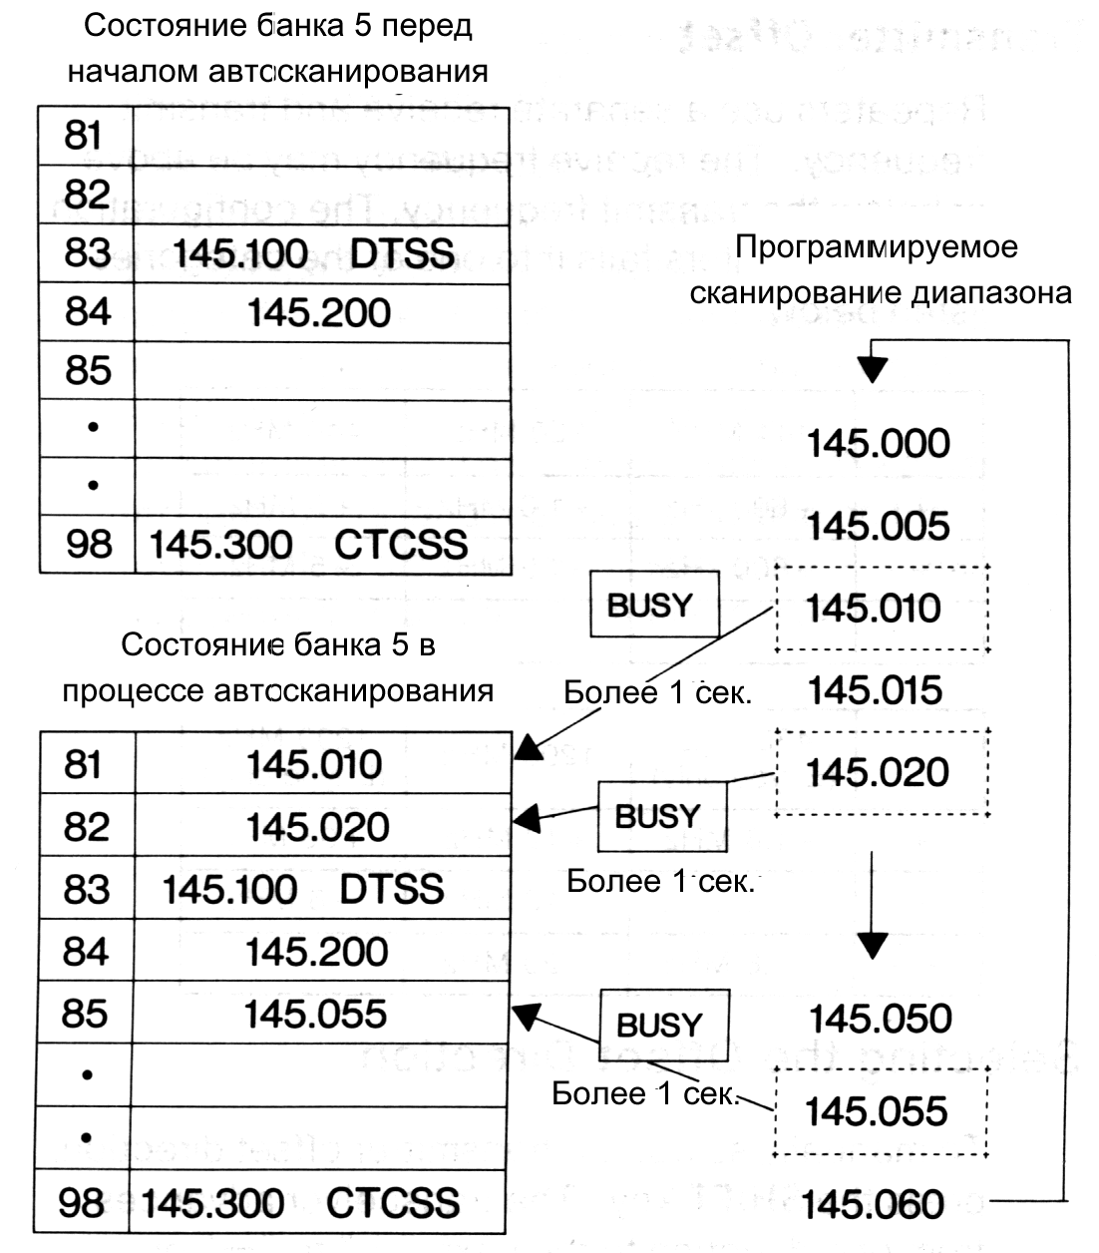

РАБОТА В РЕПИТЕРАХ

Сдвиг частоты передатчика

Репитеры используют разнесенные частоты приема и передачи. Частота приема может быть как выше, так и ниже частоты передачи. Конфигурация частот большинства репитеров, подпадающая под одну из категорий, приведена ниже:
 | 144 МГц | 220 МГц | 440 МГц
+ | + 600 кГц | + 1.6 МГц | + 5 МГц
- | - 600 кГц | - 1.6 МГц | - 5 МГц
- -

 | 430 МГц  (Только тип Е) | 1200 МГц | 1200 МГц  (Только тип Е)
+ | + 1.6 МГц | + 12 МГц | + 35 МГц
- | - 1.6 МГц | - 12 МГц | - 6 МГц
- - | - 7.6 МГц | - 20 МГц

Выбор направления частотного сдвига

Для ручной установки частотного сдвига передатчика, нажмите клавишу SHIFT. Трансивер будет поочередно переключаться с одного направления на другое, затем - в режим с выключенным сдвигом частоты (симплекс). При этом на дисплее будут появляться символы соответствующих режимов сдвига частоты: “+”, “-” или “--”.

Автоматический частотный сдвиг (версия для США/Канады)

Схема частотного сдвига запрограммирована в трансивере в соответствии со стандандартным планом ARRL (Американской Лиги Радиосвязи). Этот порядок программирования приведен на схеме, изображенной ниже. При необходимости, этот алгоритм может быть перезаписан с помощю клавиши SHIFT.

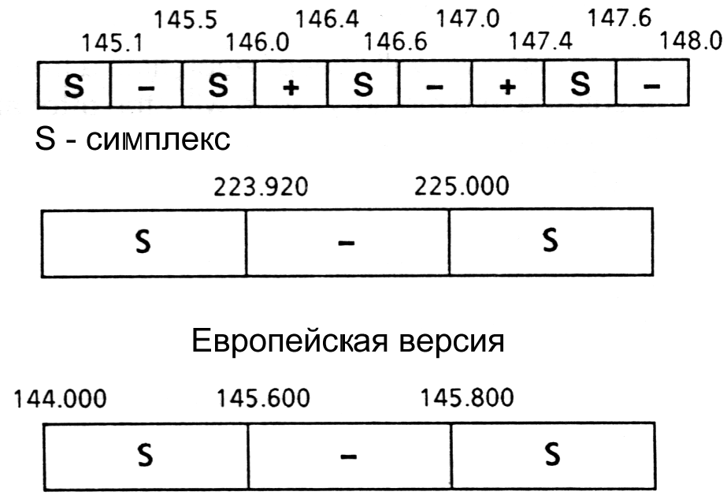

Для выхода из режима автоматического сдвига частоты:

Выключите питание выключателем POWER.

Одновременно нажав, и удерживая клавиши VFO и REV, включите питание трансивера.
Эти действия поочередно включают и выключают режим автоматического сдвига частоты.

Функция реверсирования частот

Некоторые репитеры используют при работе “Реверсную пару” частот, т.е. их частоты передачи и приема расположены наоборот относительно других репитеров.

Например, репитер A принимает на “входной” частоте 146,0 МГц (частота Вашего передатчика). Его “выходная” частота при этом равна 146,6 МГц (Ваша приемная частота). В некоторых других географических районах, репитер B может использовать частоту 146,0 МГц в качестве “передающей”, а частоту 146,6 МГц - в качестве “приемной”.

Было бы неудобно каждый раз, припользовании такими репитерами, перепрограммировать трансивер. Клавиша REV позволяет легко реверсировать частоты передачи и приема.

Для использования данной функции, нажмите клавишу REV. При этом на дисплее появится транспорант R, подтверждающий выбор Вами “реверсной пары”.

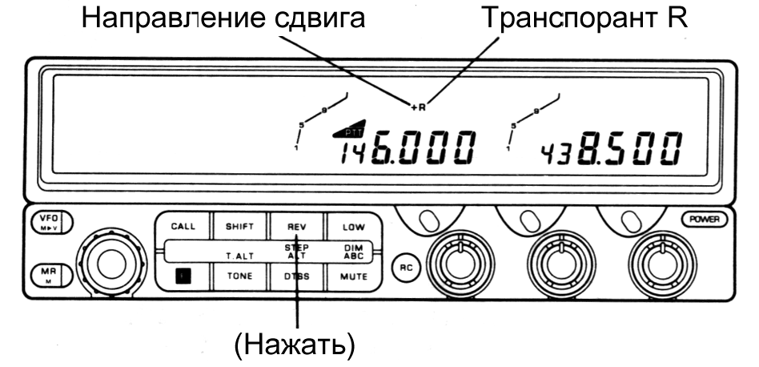
Для возврата в исходный режим работы, снова нажмите клавишу REV. При этом индикатор R исчезнет с дисплея.

Эта функция полезна также для контроля входной частоты репитера с целью проверки возможности связи с Вашим корреспондентом в “прямом канале”. Если вы слышите друг друга без помощи репитера, то целесообразно выбрать другую свободную частоту для симплексной связи. Это вежливо по отношению к другим пользователям репитера, а также способствует уменьшению тесноты в нем. Это также практично, т.к. при этом репитер освобождается для других пользователей.

Работа с тонами

Некоторые репитеры, для доступа к ним, требуют специального сигнала. В настоящее время применяются несколько различных методов.

В Соединенных Штатах для управления репитерами, обычно используются субтоны. В данном трансивере предусмотрена возможность генерирования различных субтонов.

Только для европейской версии аппарата:

В Европе и Англии для доступа к репитерам используется сигнал частотой 1750 Гц. Нажмите и удержите клавишу 1750 для передачи тона доступа. При этом нажимать клавишу PTT не следует.

Выбор тональных частот

Тональная частота может быть выбрана независимо для каждого диапазона.

Нажмите клавишу F более,чем на одну секунду до появления на дисплее мигающего транспоранта F.

Нажмите клавишу TONE. На дисплее появится текущее значение частоты тона.

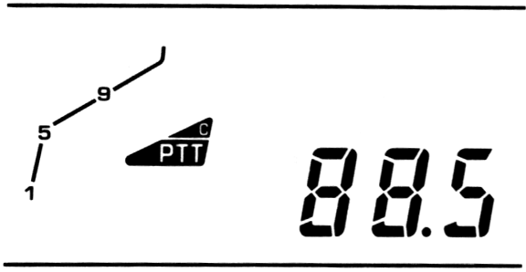

Выберите частоту тона с помощью ручки настройки Tuning или кнопок UP/DWN на микрофоне.

Частота тона (Гц)
67.0 | 82.5 | 97.4 | 114.8 | 136.5 | 162.2 | 192.8 | 233.6
71.9 | 85.4 | 100.0 | 118.8 | 141.3 | 167.9 | 203.5 | 241.8
74.4 | 88.5 | 103.5 | 123.0 | 146.2 | 173.8 | 210.7 | 250.3
77.0 | 91.5 | 107.2 | 127.3 | 151.4 | 179.9 | 218.1
79.7 | 94.8 | 110.9 | 131.8 | 156.7 | 186.2 | 225.7

После выбора частоты тона, возврат в предыдущий режим работы осуществляется через 10 секунд, или по нажатию любой клавиши на передней панели трансивера.

Включение тона

Нажмите клавишу TONE. На дисплее появится транспорант “T”. При нажатии клавиши PTT, предатчик будет излучать сигнал, модулированный выбранным тоном.

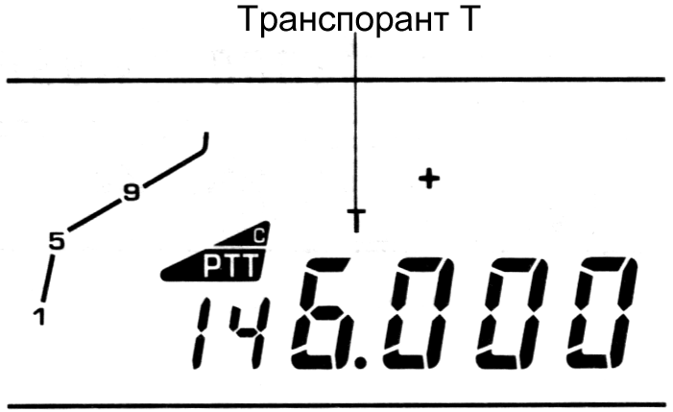

Режим автосоединения
(Только для версии США/Канада)

Некоторые репитеры предоставляют услугу, известную под названием “автосоединение” (Autopatch). Она позволяет Вам соединиться с местной коммерческой телефонной системой, набрать на трансивере телефонный номер и переговорить с кем-либо, как с мобильного телефона. Для этого требуется использовать DTMF - клавиатуру.

DTMF - микрофон (MC-45DM/DME) обеспечивает привычный цифровой набор, набор знаков * и #, как на домашнем телефоне, а также, дополнительно, четыре буквы - A, B, C и D, которые иногда используются репитерной системой для управления. Дежурный оператор репитера может сообщить Вам коды набора и процедуры доступа, используемые системой.

Для использования клавиатуры:

Нажмите и держите клавишу PTT.

Наберите на клавиатуре необходимые цифры, как на обычном домашнем телефоне.

При наборе номера, трансивер остается в режиме передачи примерно на две секунды после нажатия каждой из клавиш, поэтому в процессе набора нет необходимости удерживать нажатой клавишу PTT.

Примечание:
Некоторые репитеры требуют набора определенной кодовой последовательности для доступа к функции автосоединения. Узнать эту последовательность можно у дежурного оператора.

Память автонабора DTMF

В этот буфер памяти может быть записано до 16 символьных последовательностей (телефонов), содержащих до 15 символов, каждый.

Для записи телефонного номера (DTMF):

Одновременно нажмите и удержите клавиши F и CALL, затем включите питание трансивера.

На дисплее появится надпись:

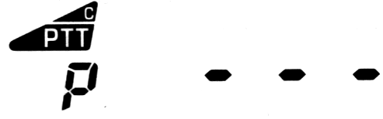
С клавиатуры, расположенной на корпусе микрофона, введите телефонный (DTMF) номер, состоящий не более, чем из 15 цифр.
Набираемый номер выводится на дисплей справа налево и при наборе более четырех цифр, первая из них смещается влево.

В случае ошибки при наборе, нажмите кнопку VFO на микрофоне и повторите набор. По окончании набора номера, нажмите кнопку PF на микрофоне. Индикация на дисплее при этом изменится на формат P-XXX.
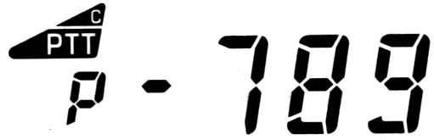
Нажмите цифровые клавиши от 0 до 9 или буквенные от A до D, или символьные # , * для ввода номера канала памяти DTMF, в который Вы хотите записать введенную информацию. При этом на дисплее снова появится надпись P− − −.
Для записи других номеров в память автонабора, повторите шаги со 2 по 4.

Для выхода из режима ввода, нажмите клавишу PTT.

Примечание:
Если в процессе ввода, вблизи микрофона окажется аппаратура, генерирующая звуковые сигналы, содержащие DTMF - информацию, то эта информация может быть записана в память вместо той, которую Вы хотите ввести с клавиатуры.

Проверка памяти автонабора перед началом передачи
Одновременно нажмите и удержите клавиши F и CALL, затем включите питание трансивера.

Нажмите клавишу MR на микрофоне.

Нажмите цифровые, буквенные или символьные клавиши, соответствующие номеру проверяемого канала памяти автонабора. При этом на дисплее, в поле индикации частоты, будет последовательно отображаться информация, записанная в память автонабора сопровождаемая соответствужими тонами DTMF.

Для проверки содержимого других каналов памяти автонабора, повторите шаги 2 и 3. Для выхода из этого режима, нажмите клавишу PTT.

Передача в эфир телефонных номеров, записанных в память автонабора
Нажмите клавишу BAND SEL для выбора диапазона.

Выберите частоту передачи с помощбю ручки настройки Tuning или кнопок UP/DWN на микрофоне.

Нажав, и удерживая клавишу PTT, нажмите на микрофоне клавишу PF.
На дисплее появится транспорант P, а трансивер автоматически вернется в режим приема.

Наберите на клавиатуре номер канала памяти автонабора.
При этом начнется передача с одновременным набором выбранного номера. По окончании набора, трансивер автоматически перейдет на прием.

Примечание:
Трансивер остается в режиме передачи до полного окончания набора номера из памяти, независимо от нажатия клавиши PTT.

ДРУГИЕ ПОЛЕЗНЫЕ ФУНКЦИИ

Выбор шага установки частоты
Для выбора произвольного шага настройки или сканирования:

Выберите диапазон нажатием клавиш C.SEL или BAND SEL.

Нажмите клавишу VFO для входа в режим плавного диапазона.

Нажмите клавишу F. При этом на дисплее появится транспорант F.

Не позднее 10 секунд после нажатия клавиши F, нажмите клавишу REV/STEP. На дисплее появится текущее значение частотного шага.

Пользуясь ручкой настройки Tuning или клавишами UP/DWN на микрофоне, выберите новый шаг настройки.
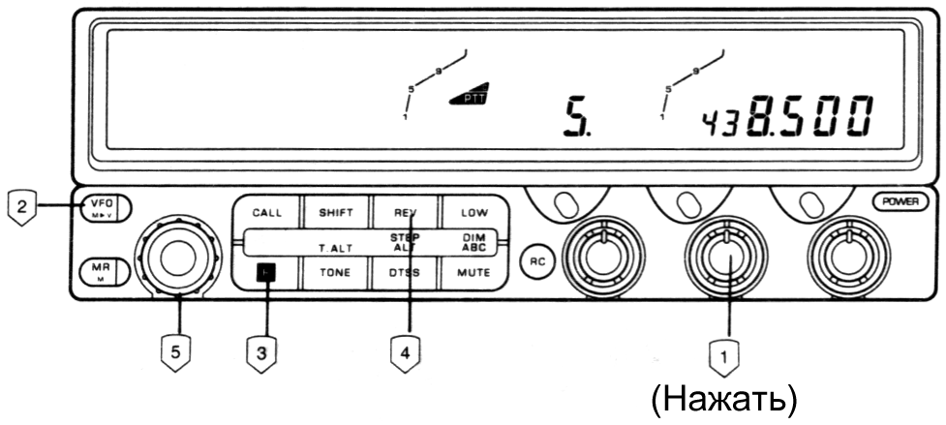
Частотный шаг по диапазонам [отображается в килогерцах]

Диапазоны 144 МГц, 220 МГц и 430/440 МГц
5↔10↔15↔20↔12,5↔25↔5↔.....

Диапазон 1200 МГц
10↔20↔12,5↔25↔10↔.....

Для возврата в нормальный режим отображения частоты, нажмите любую клавишу на передней панели, или подождите 10 секунд.

Приведенная ниже карта показывает характер изменения частоты при изменении частотноо шага.

От 5,10,15,20 до 12.5,25
От 12.5,25 до 5,10,15,20
0,5,10,15 | 0 |  | 0 | 0
20,25,30,35 | 25 |  | 12.5 | 10
40,45,50,55 | 50 |  | 25 | 20
60,65,70,75, |  |  | 37.5 | 30
80,85,90,95 | 75 |  | 62.5 | 60
 |  |  | 75 | 70
 |  |  | 87.5 | 80

Например: если на дисплее установлена частота 439,920 МГц с частотным шагом 20 кГц, то при изменении шага на 12,5 кГц, частота на дисплее станет равной 439,925 МГц.

Программируемое ограничение диапазона перестройки частоты в режиме VFO

Трансивер допускает программирование диапазона перестройки VFO посегментно, участками по 100 кГц, аналогично описанной выше фунуции отдельного программируемого сканирования участка диапазона.

Например, для перестройки в пределах сегмента 145,100...145.500, задайте ограничение диапазона этими поределами. Для этого следует:

Нажать клавиши C.SEL или BAND SEL для выбора диапазона.
Нажать клавишу VFO для входа в режим плавного диапазона.
Нажать более, чем на одну секунду, клавишу F, затем - клавишу CALL.
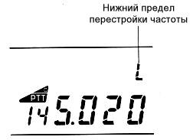
Установите нижний предел перестройки частоты (например 145,100 МГц).
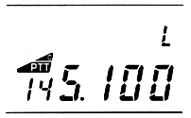
Нажмите клавишу MR.
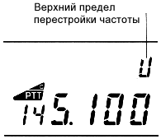
Установите верхний предел перестройки частоты (например 145,500 МГц).
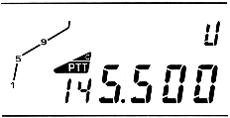

 Нажмите клавишу MR. На дисплее появится надпись ON или OFF. (Например: OFF).

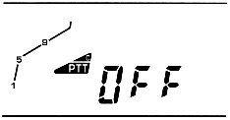

 Если появилась надпись OFF, выберите ручкой настройки Tuning надпись ON.

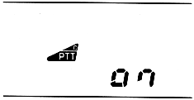
 Нажмите клавишу MR.

Для проверки результатов программирования, поверните ручку настройки Tuning. При этом трансивер не должен перестраиваться по частоте за пределами установленного сегмента частотного диапазона.
Выполняя эти инструкции, можно независимо установить любые пределы перестройки частоты.

Примечание:
Если в восьмом пункте выбрать надпись OFF, данная функция будет выключена.

Функции клавиш микрофонной гарнитуры:
переназначение функций пользователем

Клавиши PF, CALL, VFO и MR могут быть переназначены для выполнения других функций.

Для программирования клавиши, используйте следующие процедуры:

Выключите питание трансивера кнопкой POWER.
Нажмите и удержите клавишу, предназначенную для переназначения функции.
Включите питание кнопкой POWER. На дисплее появится надпись PF1, 2, 3 или 4.
Клавиша на микрофоне Надпись на дисплее

PF PF-1
MR PF-2
VFO PF-3
CALL PF-4
Нажмите на передней панели трансивера ту клавишу, функцию которой Вы хотите назначить выбранной клавише на микрофоне.

Клавишам на микрофоне могут быть назначены следующие функции:
• Функции клавиш передней панели
• Функции, вызываемые нажатием клавиши F, затем клавиши на передней панели, в течение 10 секунд.
• Функции, вызываемые нажатием клавиши F более, чем на одну секунду, затем, в течение 10 секунд, клавиши на передней панели.
• Функции, вызываемые совместным нажатием клавиши F и одной из клавиш на передней панели.
Для выхода из описанного выше режима, произведите сброс памяти ВСЕХ ДИАПАЗОНОВ (см. выше) или снова переназначьте исходные функции клавиш, повторив шаги с 1 по 4, описанные выше.

Функции MONITOR и ENTER

Две дополнительные функции, установка которых с пердней панели трансивера не предусмотрена, могут быть назначены пользователем.
Функция MONITOR позволяет перед началом передачи, независимо от режима работы шумоподавителя, проверить, свободна ли выбранная Вами частота.
Функция ENTER допускает прямой ввод частоты с DTMF - клавиатуры микрофона.

Программирование функции MONITOR
Включите питание трансивера, удерживая нажатой клавишу F.
С помощью ручки настройки, выберите на дисплее один из транспорантов PF1 - PF4.
Нажмите клавишу MR. Функция MONITOR теперь будет назначена кнопке на микрофоне, соответствующей транспоранту PF, выбранному в пункте 2.

Программирование функции ENTER
(только для DTMF - микрофона)
Выключите питание трансивера.
Одновременно нажимая клавиши F и VFO, включите питание.

Ручкой настройки Tuning выберите клавишу, как описано выше (используя ее PF - номер).

Нажмите клавишу MR.
Теперь функция ENTER назначена выбранной клавише на микрофоне.

Для прямого ввода частоты, нажмите клавишу, которой назначена функция ENTER и введите нужную Вам частоту с DTMF клавиатуры микрофона.

Примечание:
Если в процессе ввода, вблизи микрофона окажется аппаратура, генерирующая звуковые сигналы, содержащие DTMF - информацию, то эта информация может быть записана в память вместо той, которую Вы хотите ввести с клавиатуры.

Тональные частоты “бипера”

Эта функция может быть присвоена кнопкам PF, MR, VFO или CALL, расположенным на микрофоне.

Выключите питание трансивера кнопкой POWER.

Одновременно нажав, и удерживая клавиши F и DTSS, включите питание.

Выберите PF - номер с помощью ручки настройки (см. выше).

Нажмите клавишу MR.
Теперь эта функция назначена выбранной Вами кнопке на микрофоне. В приведенной ниже карте, перечислены тональные частоты, присвоенные различным символам на дисплее.

0 | 523.248Гц | C | 5 | 880.000Гц | A
1 | 587.328Гц | D | 6 | 987.770Гц | B
2 | 659.248Гц | E | 7 | 1046.496Гц | C
3 | 698.464Гц | F | 8 | 1174.656Гц | D
4 | 783.984Гц | G | 9 | 1318.496Гц | E

При нажати кнопки “beep” на корпусе микрофона в режиме индикации рабочей частоты на дисплее, трансивер будет передавать в эфир серию тональных сигналов, соответствующих частоте, отображаемой на дисплее.
Автоматическое выключение питания (APO)

Трансивер снабжен функцией автоматического выключения питания. Если, в течение 59 минут, ни одна кнопка не будет нажата, или на вход приемника не поступит сигнал, то последует предупредительный 5 - секундный звуковой сигнал. По истечении одной минуты после звукового сигнала, трансивер отключится.

После автовыключения трансивера, он может быть снова включен нажатием на кнопку POWER. Заводская установка функции APO - “Выключено” (OFF).

Нажмите клавишу F и удержите ее более одной секунды, затем нажмите клавишу MHz. На дисплее появится транспорант APO. После этого, можно установить время выдержки таймера (по умолчанию - 60 минут) следующим образом.

Выключите питание кнопкой POWER.
Нажав, и удерживая клавишу MUTE, включите питание.
Вращением ручки настройки Tuning, выберите время выдержки перед выключением трансивера (60, 120 или 180 минут).

Для возврата в нормальный режим индикации частоты, нажмите любую клавишу на передней панели, или подождите10 секунд.

Регулировка освещения дисплея (DIM)

Можно установить один из шести возможных уровней освещения дисплея - от d1 до d6, причем максимальной яркости соответствует уровень d1, а уровень d2 является заводской установкой (по умолчанию).

Нажмите клавишу F, затем клавишу LOW/DIM. На дисплее появится индикация уровня яркости освещения.
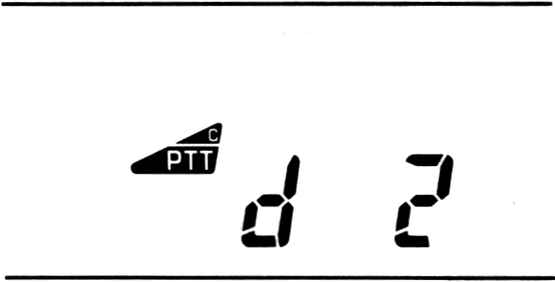
Выберите нужную Вам яркость (от d1 до d6) с помощью ручки настройки Tuning или кнопок UP/DWN на клавиатуре.

Для возврата в исходный режим, нажмите любую кнопку на передней панели, или подождите 10 секунд.

Можно запрограммировать возможность увеличения яркости подсветки на два шага при нажатии на любую клавишу или при вращении ручки настройки (невозможно при выборе уровня яркости d1).
Выключите питание кнопкой POWER.
Одновременно нажав, и удерживая клавиши VFO и LOW/DIM, включите питание трансивера.

Регулировка уровня тона “бипера”
Допускается установка до восьми уровней сигнала бипера. Установку уровня можновыполнить индивидуально в каждом диапазоне. Значения уровня можно изменять в пределах от Off до b7 (максимум). Значение по умолчанию - b5.
Нажмите клавишу BAND SEL для выбора диапазона.
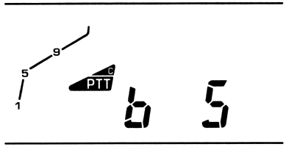

Нажмите более, чем на одну секунду клавишу F, затем нажмите клавишу REV. На дисплее появится текущее значение уровня бипера.

Выберите нужный уровень с помощью ручки настройки или кнопок UP/DWN на микрофоне. Если, после этого, в течение 10 секунд не будет нажата ни одна клавиша, уровень сигнала, изображенный на дисплее, будет установлен, а трансивер вернется в исходный режим работы.

Удаление с дисплея неиспользуемых диапазонов

Неиспользуемые диапазоны можно удалить с дисплея, причем ни прием, ни передача на этих диапазонах после этого будут невозможны.

Нажмите клавишу F более, чем на одну секунду.
Пока на дисплее мигает транспорант F, нажмите четыре раза клавишу BAND SEL выбранного для удаления диапазона.
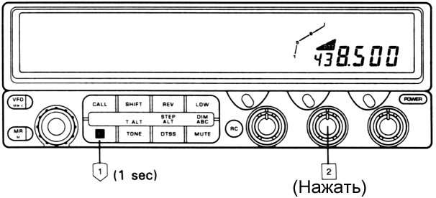
Для возврата на дисплей удаленного ранее диапазона, повторите шаги 1 и 2. При этом клавишу BAND SEL следует нажать один раз.

Примечание:
1 На дисплее, в месте индикации частоты выбранного диапазона на 10 секунд появится надпись − OFF−, после чего индикация данного диапазона прекратится.
2 После включения питания, на дисплее на 10 секунд появится надпись − OFF−, после чего дисплей очистится.

Режимы блокировки клавиш

В трансивере предусмотрены четыре различных функции блокировки.

БЛОКИРОВКА КНОПОК НА МИКРОФОНЕ

Установите переключатель, расположенный на задней стенке корпуса микрофона, в положение LOCK. При этом блокируются все кнопки, находящиеся на корпусе микрофона, кроме клавиши PTT.

БЛОКИРОВКА КНОПОК ДЛЯ КАЖДОГО ДИАПАЗОНА

Остаются доступными только кнопки передней панели: POWER, F, PTT, F+MHz и все кнопки на корпусе микрофона.
Выключите питание нажтием клавиши POWER.
Нажмите клавишу C.SEL того диапазона, для которого Вы хотите заблокировать клавиши. Рядом с частотой выбранного диапазона на дисплее появится символ включения режима блокировки.
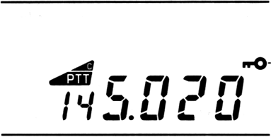
Транспорант режима
блокировки

Для выхода из данной функции, повторите функции 1 и 2.

БЛОКИРОВКА ДЛЯ ВСЕХ ДИАПАЗОНОВ

Остаются доступными только кнопки передней панели: POWER, F, PTT, F+MHz и все кнопки на корпусе микрофона.
Нажмите клавишу F, затем, в течение 10 секунд, клавишу MHz. На дисплее появятся транспоранты режима блокировки для всех диапазонов.
Для возврата в исходный режим, нажмите клавишу F, затем, в течение 10 секунд, клавишу MHz.

ПОЛНАЯ БЛОКИРОВКА

Блокируются все органы управления, за исключением кнопки POWER, регуляторов громкости и порога шумоподавителя.
При наличии на дисплее транспоранта LOCK, выключите питание кнопкой POWER, нажмите клавишу MHz, затем снова включите питание. Индикаторы блокировки всех диапазонов начнут мигать.
Для выхода из этой функции, еще раз повторите описанные выше действия. Из этого режима невозможно выйти посредством сброса VFO или MR.

Тональное подтверждение режима ПОЛНОЙ БЛОКИРОВКИ
Если, находясь в режиме полной блокировки, нажимать на кнопки PTT, CALL, VFO, MR, UP, DWN или PF, из громкоговорителя послышатся звуковые сигналы с тонами, соответствующими каждой из кнопок.

Использование трансивера в качестве репитера (версия для США/Канады)

ПРЕДУПРЕЖДЕНИЕ
Трансивер может быть серьезно поврежден ударом молнии или разрядом статического электричества, а также, при эксплуатации в условиях высокогорного расположения без применения дополнительного защитного оборудования, может быть восприимчив к интермодуляционным искажениям.
Передатчик трансивера не предназначен для длительной непрерывной работы. Для защиты передатчика от выхода из строя, включите таймер автоматического отключения (TOT). Рекомендуемое время выдержки таймера равно 3 минутам. (Инструкции по установке таймера см. на стр. 20).

Примечание:
1 При использовании трансивера в качестве репитера, не применяйте DTMF - микрофон для дистанционного управления аппаратом.
2 При работе в качестве трансдиапазонного (Cross-Band) репитера, допускается совместное использование режимов SHIFT и CTCSS. Функции DTSS и PAGE в этом случае не работают.

Трансивер может работать в качестве репитера в одном из трех, перечисленных ниже, режимах.

• Режим “Из одного диапазона - в другой” (Cross-Band)

Трансивер принимает одновременно в обоих диапазонах. Как только будет принят сигнал в одном диапазоне, другой переключается с приема на передачу и ретранслирует принимаемый сигнал.

• Репитерный режим с фиксированным диапазоном

Этот режим - однонаправленный. Один диапазон отводится для передачи, другой - для приема.

• Репитерный режим с двухдиапазонным входом
(Только для моделей трансиверов с тремя диапазонами)

При появлении входного сигнала в одном из двух диапазонов, сигнал ретранслируется в третий, “передающий” диапазон.

Режим “Из одного диапазона - в другой” (Cross-Band)

Выберите рабочие частоты и отрегулируйте шумоподавитель.

Нажмите клавишу BAND SEL одного диапазона, затем клавишу C.SEL для выбора другого диапазона.
Для включения, либо выключения данного репитерного режима, нажмите клавишу F более, чем на одну секунду, затем нажмите клавишу MUTE.

На дисплее, в области индикации частот каждого из выбранных диапазонов, появятся три децимальные точки.
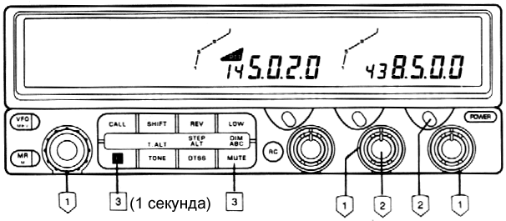

Репитерный режим с фиксированным диапазоном

Проделайте шаги с 1 по 3 от вышеописанной процедуры, но не нажимайте при этом клавишу C.SEL. Диапазон, предназначенный для передачи, выбирается с помощью клавиши BAND SEL.

Репитерный режим с двухдиапазонным входом

Проделайте шаги с 1 по 3 от вышеописанной процедуры, но не нажимайте при этом клавишу C.SEL. Диапазон, предназначенный для передачи, выбирается с помощью клавиши BAND SEL.

Установка времени удержания режима передачи (Hang Time)

Время, в течение которого трансивер остается в режиме передачи по окончании воздействия входного сигнала. Эта функция предотвращает переход трансивера на прием при кратковременных пропаданиях входного сигнала. Заводская установка равна 0,5 секунды. Данная функция может быть включена (ON), либо выключена (OFF).

Нажмите одновременно клавиши VFO и MUTE, затем включите питание трансивера клавишей POWER.

ДИСТАНЦИОННОЕ УПРАВЛЕНИЕ

Кнопочное управление с использованием DTMF - микрофона

Трансивером можно управлять с помощью тональных сигналов, генерируемых DTMF - микрофоном. (В некоторых торговых зонах микрофон типа MC-45DM/DME является дополнительным (необязательным) комплектующим изделием).
Включение функции дистанционного управления

Нажмите клавишу RC. На дисплее появится транспорант режима дистанционного управления.

Транспорант режима
дистанционного
управления
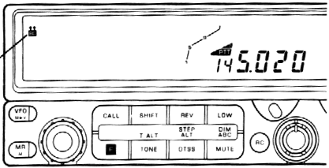

Управление трансивером

Подключите DTMF - микрофон.

Функции, которыми можно управлять с микрофона, перечислены в таблице.

Для выхода из режима дистанционного управления, нажмите клавишу RC.

Управляемые функции

Нажать кнопку Функция
1 | То же, что SHIFT на трансивере
2 | То же, что TONE на трансивере
3 | То же, что REV на трансивере
4 | То же, что MHz на трансивере
5 | Monitor key
6 | Indicate frequency by tone.
7 | ВКЛ/ВЫКЛ рег. громкости с UP/DWN
6 | —
9 | ВКЛ/ВЫКЛ рег. “шумодава” с UP/DWN
0 | То же, что LOW на трансивере
A | Кнопка Enter
B | То же, что C.SEL на трансивере
C | То же, что MUTE на трансивере
D | То же, что F на трансивере
* | Кнопка DOWN (ВНИЗ)
# | Кнопка UP(ВВЕРХ)

Нажать кнопку D
(то же, что F), затем  одну из этих | Функция
кнопок
1 | Выбор звука тональной сигнализации
2 | Выбор тональной частоты
3 | ВКЛ/ВЫКЛ тональной сигнализации
4 | —
5 | Включение блокировки клавиатуры
6 | Снятие блокировки клавиатуры
7 | —
8 | —
9 | —
 | Регулировка яркости освещения
0 | дисплея
A | —
B | —
C | Включение / Выключение репитера
D | Выключение кнопки F
* | Кнопка “ВНИЗ”
# | Кнопка “ВВЕРХ”

Рекомендации

Расположение клавиш на микрофоне и их функции (см. рисунок, ниже).
Функции, не выделенные жирно, являются дополнительными, и управляются посредством нажатия кнопки D, затем кнопки дополнительной функции.
1 |  | 2 |  | 3 |  | a
SHIFT |  | TONE |  | REV |  | ENT
B.SEL |  | T.SEL |  | T.ALT
4 |  | 5 |  | 6 |  | B
MHz |  | MONI |  | F.BEEP |  | C.SEL
 |  | L. ON |  | L. OFF
7 |  | 8 |  | 9 |  | C
VOL |  |  |  | SQL |  | MUTE
 |  |  |  |  |  | REP.
* |  | 0 |  | # |  | D
DWN  DWN |  | LOW |  | UP |  | F
DWN |  | DIM |  | UP |  | F OFF

Примечание:
1 При использовании для дистанционного управления трансивером микрофонов типа MC-45DM или MC-45DME, функции DTSS, PAGE и работа с DTMF - памятью, невозможны.
2 Если при пользовании дистанционным управлением, в микрофон трансивера попадут посторонние звуки от внешней DTMF - аппаратуры, соответствующие какой-либо команде трансивера, то эта команда может быть выполнена.

Управление трансивером с помощью трансивера TH-7

Если соединить трансивер с аппаратом TH-7 кабелем, входящим в его (TH-7) комплект поставки, то можно управлять данным трансивером с помощью TH-7. Его полезно также использовать в качестве микрофона-громкоговорителя для трансивера. Более подробно - см. описание TH-7.

Вы можете назначить функции кнопок, расположенных на трансивере, клавишам с программируемыми функциями (PF) аппарата TH-7.

Можно назначить также следующие функции клавиш:

• Функции клавиш, кроме клавиш F, POWER и ручки настройки Tuning.

• Функции, вызываемые нажатием клавиши F, затем другой клавиши.

• Функции, вызываемые нажатием клавиши F, более, чем на 1 секунду, затем другой клавиши.

• Функции, вызываемые одновременным нажатием клавиши F и другой клавиши.

Каждое нажатие на клавиши C.SEL или BAND SEL, вызывет циклическую смену выбранного диапазона.

Невозможно назначить функции следующих клавиш:

• Функции, вызываемые нажатием клавиши, более, чем на 1 секунду.

• Функции, вызываемые нажатием клавиши, затем - включением питания.

• Функции, управляющие работой часов.

• Функции клавиш, расположенных на микрофоне.

При использовании TH-7 для дистанционного управления трансивером, включите на нем функцию RD - выхода (выход НЧ на внешний разъем - см. выше). Если функция RD заблокирована в одном передающем диапазоне, снимите эту блокировку.

Использование автонабора DTMF с TH-7 в этом случае невозможно.

ДЕМОНСТРАЦИОННЫЙ РЕЖИМ ДИСПЛЕЯ

Выбор функции

Вызов демонстрационного режима дисплея приводит к следующей начальной последовательности действий:

1 После включения питания, устанавливается нормальный режим дисплея.

2 Включаются все сегменты дисплея и мигают три раза через 15 секунд после включения питания.

3 После выключения сегментов дисплея, начинают последовательно выводиться 5 различных сообщений, 4 из которых не подлежат изменению. Пятое сообщение - программируемое. До того, как Вы в первый раз запрограммируете Сообщение 5, на дисплее будут появляться случайные сегменты.

Выключите питание трансивера.

Удерживая нажатой клавишу CALL, включите питание.

То же самое необходимо проделать для выхода из этой функции.

Программирование символов

При включенном демонстрационном режиме, выключите питание трансивера.

Удерживая нажатыми одновременно клавиши VFO и TONE, включите питание. На дисплее появятся случайные сегменты (или ранее запрограммированные символы). В этом режиме мигает цифра разряда 1 ГГц. Нжимая клавишу CALL, можно включить или выключить эту цифру.

Используя для включения или выключения клавиши передней панели трансивера в соответствии с рисунком, введите нужное Вам сообщение. Например, цифра 8 программируется включением семи сегментов.
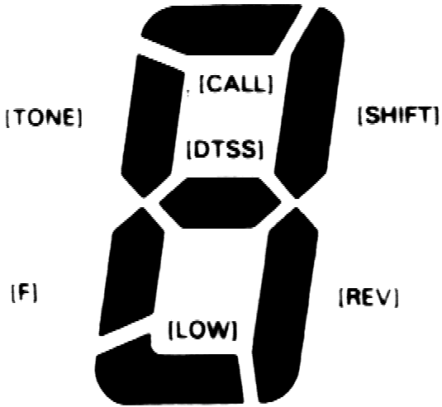

Для перехода к следующей цифре, нажмите клавишу MUTE.

Повторяя шаги 3 и 4, запрограммируйте законченную строку букв или цифр.

Для возврата из режима программирования символов в демонстрационный режим дисплея, нажмите ручку настройки.

ЧАСЫ

Трансивер может отображать время в одном из трех режимов. Режимы, в соответствии с их функциями, различаются следующим образом:
Отображение часов
во включенном
трансивере:
Отображение часов в выключенном трансивере
Отображение часов
на месте неиспользу-
емого диапазона:
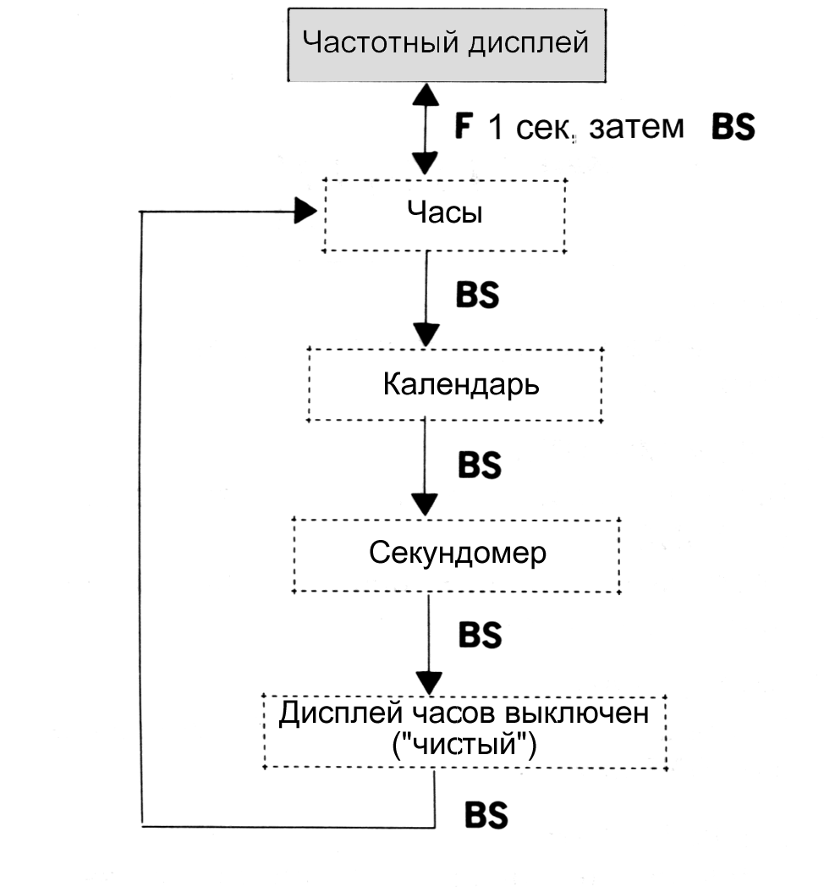

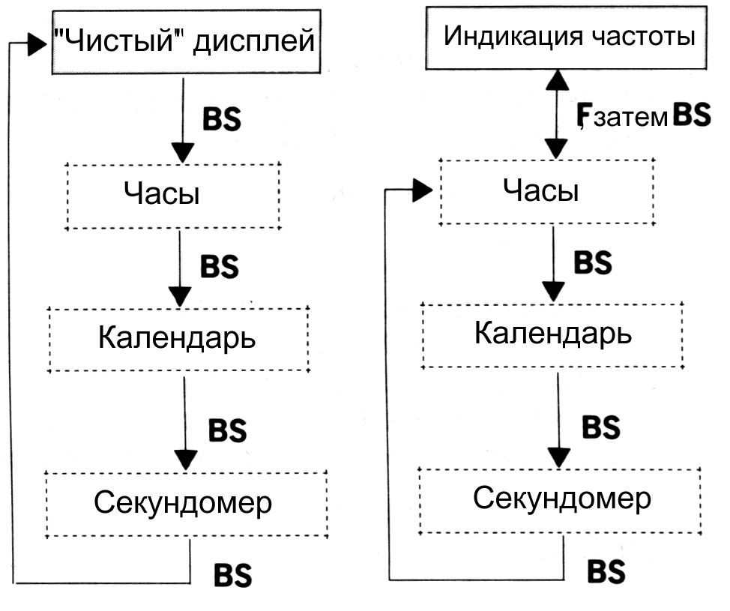

BS: клавиша BAND SEL

Примечание:
Месячный ход часов не превышает одной минуты при окружающей температуре около 25° C.

Установка времени и даты
Для входа в режим установки часов, нажав, и одновременно удерживая клавиши F и TONE, включите питание кнопкой POWER. Все установки производятся в следующей последовательности.
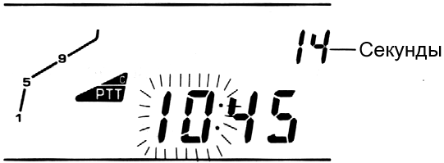

Установите ЧАС.
Вращая ручку настройки Tuning, установите час текущего времени (0∼23), затем нажмите клавишу TONE.
Установите МИНУТЫ.
Вращая ручку настройки Tuning, установите минуты текущего времени (0∼59), затем нажмите клавишу TONE. Показания секунд также “сбросятся” и отсчет начнется с ноля секунд.
Установите ГОД.
Вращая ручку настройки Tuning, установите год (00∼99), затем нажмите клавишу TONE.
Установите МЕСЯЦ.
Вращая ручку настройки Tuning, установите месяц (1∼12), затем нажмите клавишу TONE.
Установите ЧИСЛО МЕСЯЦА.
Вращая ручку настройки Tuning, установите текущее число месяца (1∼31), затем нажмите клавишу TONE.

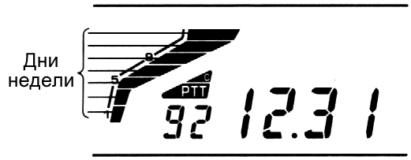

Наблюдая за показаниями S-метра, установите день недели. Сегменты S-метра при этом используются для индикации дня недели.
Вращая ручку настройки Tuning, установите день недели, затем нажмите клавишу TONE.

Трансивер вернется в исходный режим.

Установка точного времени

Для установки на часах точного времени по таким стандартам, как WWV, CHU или по сигналам местной вещательной станции, передающей индикацию точного времени в начале часа, нажмите в момент передачи сигнала начала часа клавишу C.SEL того диапазона, вместо которого установлены часы. При этом показания секунд обнулятся, и отсчет времени начнется сначала.

Примечание:
Если к моменту “сброса” часов отсчет секунд происходил в пределах от 30 до 59, то показания минут прибавятся на единицу.

Дисплей календаря

Выберите функцию календаря, как описано выше.
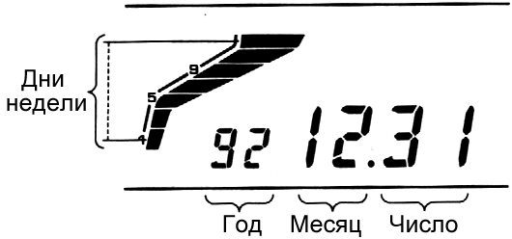

СЕКУНДОМЕР

Выберите функцию секундомера, как описано выше.
Для запуска или остановки секундомера пользуйтесь клавишей C.SEL. Для обнуления показаний секундомера, нажмите клавишу более, чем на 1 секунду.
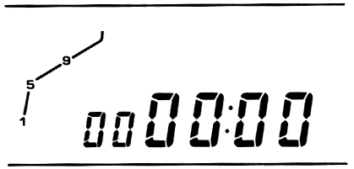

Другие функции часов

В трансивере имеются следующие дополнительные функции часов:

• БУДИЛЬНИК
Издает звуковой сигнал каждый день в заранее установленное время.

• ТАЙМЕР ВКЛЮЧЕНИЯ

Включает трансивер каждый день в заранее установленное время.

• ТАЙМЕР ВЫКЛЮЧЕНИЯ

Выключает трансивер каждый день в заранее установленное время.

Выбор функции

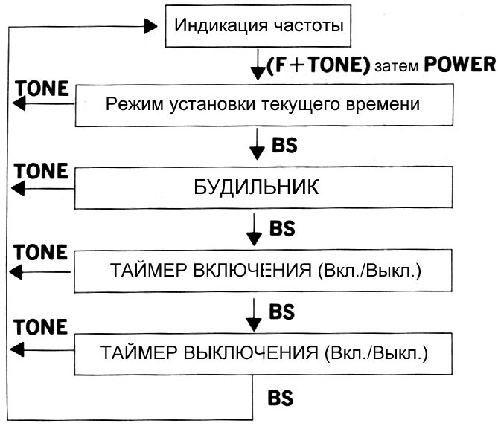
BS: клавиша BAND SEL

БУДИЛЬНИК

Включите питание трансивера клавишей POWER, удерживая одновременно нажатыми клавиши F и TONE.
В режиме установки времени, нажмите клавишу BAND SEL. На дисплее замигает индикатор ЧАСЫ (HOURS). Если ранее был установлен будильник, то на дисплее появится значение заранее установленного времени его срабатывания.
Вращая ручку настройки Tuning, установите ЧАС (0∼23) срабатывания будильника, затем нажмите клавишу TONE.
Вращая ручку настройки Tuning, установите МИНУТЫ (0∼59) срабатывания будильника, затем нажмите клавишу TONE.
Вращая ручку настройки Tuning, выведите на дисплей индикатор будильника.
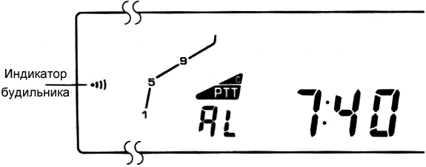
Нажмите клавишу TONE для включения будильника. На дисплее автоматически восстановится нормальный режим индикации частоты.

ТАЙМЕР ВКЛЮЧЕНИЯ

Программирование времени включения:
В режиме установки времени часов, нажмите дважды клавишу BAND SEL. На дисплее замигает индикация ЧАСА.

Вращая ручку настройки Tuning, установите ЧАС (0∼23) срабатывания таймера, затем нажмите клавишу TONE.

Вращая ручку настройки Tuning, установите МИНУТЫ (0∼59) срабатывания таймера, затем нажмите клавишу TONE.
Вращайте ручку настройки Tuning до появления на дисплее транспоранта ON.

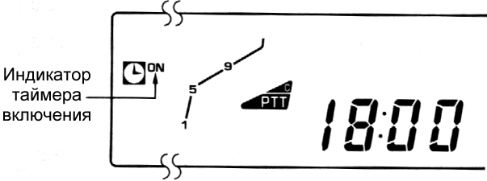
Нажмите клавишу TONE для включения таймера. На дисплее автоматически восстановится нормальный режим индикации частоты.

ТАЙМЕР ВЫКЛЮЧЕНИЯ

Программирование времени выключения:
В режиме установки времени часов, нажмите три раза клавишу BAND SEL для выбора таймера выключения. На дисплее замигает индикация ЧАСА.

Вращая ручку настройки Tuning, установите ЧАС (0∼23) срабатывания таймера, затем нажмите клавишу TONE.

Вращая ручку настройки Tuning, установите МИНУТЫ (0∼59) срабатывания таймера, затем нажмите клавишу TONE.

Вращайте ручку настройки Tuning до появления на дисплее транспоранта OFF.

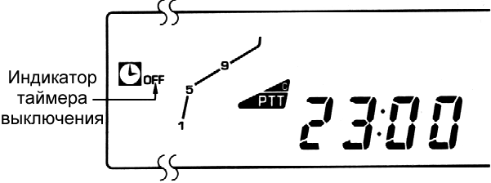

Нажмите клавишу TONE для включения таймера. На дисплее автоматически восстановится нормальный режим индикации частоты.

ИСПОЛЬЗОВАНИЕ СИСТЕМЫ CTCSS

Эта функция работает только при установке в трансивер дополнительной платы TSU-7. Инструкции по установке CTCSS модуля TSU-7 см. ниже.
При включенной системе CTCSS (Continuous Tone Code Squelch System - Система шумоподавления, кодированная непрерывным тоном), трансивер не реагирует (не открывает тракт приема) ни на какие сигналы, кроме тех, которые модулированы тоном с заранее выбранной частотой. Не следует использовать эту функцию при работе с репитерами, т.к. перед ретрансляцией, аппаратура репитеров перехватывает и удаляет сигнал субтона.

Выбор частоты тона

Для успешной связи, все корреспонденты должны использовать тоны с одинаковыми частотами. Частоту декодируемого тона можно установить независимо для каждого диапазона.

Нажмите клавишу F более,чем на 1 секунду.
Нажмите клавишу TONE. На дисплее появится индикация текущей частоты тона.
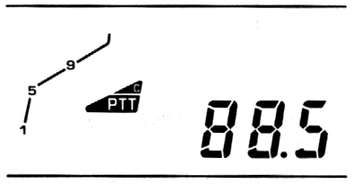
Вращением ручки настройки Tuning или нажатием клавиш UP/DWN на микрофоне, выберите частоту тона CTCSS.
Возврат к исходному режиму работы трансивера происходит через 10 секунд по окончании установки всех тональных частот или при нажатии любой клавиши на передней панели аппарата.

Имеется 38 значений частот субтонов, доступных для установки (см. таблицу). Значение заводской установки составляет 88.5 Гц.

No. | (Гц) | No. | (Гц) | No. | (Гц) | No. | (Гц)
01 | 67.0 | 06 | 82.5 | 11 | 97.4 | 16 | 114.8
02 | 71.9 | 07 | 85.4 | 12 | 100.0 | 17 | 118.8
03 | 74.4 | 06 | 88.5 | 13 | 103.5 | 18 | 123.0
04 | 77.0 | 09 | 91.5 | 14 | 107.2 | 19 | 127.3
05 | 79.7 | 10 | 94.8 | 15 | 110.9 | 20 | 131.8

No. | (Гц) | No. | (Гц) | No. | (Гц) | No. | (Гц)
21 | 136.5 | 26 | 162.2 | 31 | 192.8 | 36 | 233.6
22 | 141.3 | 27 | 167.9 | 32 | 203.5 | 37 | 241.8
23 | 146.2 | 28 | 173.8 | 33 | 210.7 | 38 | 250.3
24 | 151.4 | 29 | 179.9 | 34 | 218.1
25 | 156:7 | 30 | 186.2 | 35 | 225.7

Установка режима CTCSS
Выберите диапазон с помощью клавиши BAND SEL.
Нажимайте клавишу TONE до появления на дисплее транспоранта CTCSS. Каждое нажатие клавиши TONE вызывает смену индицируемых на дисплее транспорантов между T (включение тона при передаче), CTCSS (включение режима при передаче и приеме), либо их отсутствием (функция выключена).

Индикации нет → T → CTCSS

При отсутствии на дисплее индикации режима работы с тоном, трансивер работает в обычном режиме шумоподавления по несущей частоте и не реагирует на какие-либо тональные сигналы.

Передача

При нажатии клавиши PTT, в эфир вместе с нормальным голосовым сообщением, передается тональный сигнал установленной заранее частоты.
Прием

Шумоподавитель приемника открывается только при наличии на входе сигнала, содержащего субтон с заранее выбранной Вами частотой.

Для более надежной работы, отрегулируйте порог срабатывания обычного шумоподавителя и используйте его вместе с режимом CTCSS.

Отображение на дисплее частоты принимаемого субтона

В трансивере имеется возможность просмотра частоты принимаемого субтона.

 Нажмите клавишу TONE более, чем на 1 секунду.

Индикация рабочей частоты на дисплее сменится на индикацию тональной частоты, а децимальная точка десятков килогерц начнет мигать.

При поступлении сигнала на вход приемника, трансивер переходит в режим сканирования субтонов с целью определения частоты тона принимаемого сигнала. Завершение процесса сканирования можно определить по звуковому сигналу и миганию разрядов индикации частоты тона на дисплее.

Для выхода из этого режима, еще раз нажмите клавишу TONE.

Примечание:
1 После определения тональной частоты и останова режима сканирования, трансивер не возобновит этот режим, даже в случае приема другого сигнала. Для повторного запуска режима сканирования тональных частот, выйдите из текущего режима посредством нажатия клавиши TONE, затем повторите шаг 1.
2 После выхода из этой функции по завершении процесса сканирования, ранее установленная тональная частота для режима CTCSS, автоматически заменяется той, которая была определена в процессе сканирования.
3 Пока трансивер находится в режиме сканирования тональных частот, функция CTCSS в других диапазонах не работает.

РАБОТА с DTSS (управление шумоподавителем двухтоновым сигналом)

Подготовка к работе с DTSS

Эта функция позволяет открывать шумоподавитель кодовым сигналом, состоящим из трех цифр, соответствующих DTSS коду, установленному в Вашем трансивере. Как только шумоподавитель будет открыт, трансивер вернется к нормальному режиму работы. Если в течение более двух секунд сигнал на входе приемника отсутствует, шумоподавитель закрывается и трансивер снова переходит в режим ожидания сигнала с соответствующим кодом.
В некоторых районах применение этой функции невозможно.

Примечание:
Иногда DTSS может не открыть шумоподавитель вызываемой Вами станции. Такая ситуация может возникнуть в следующих случаях:

1. Если DTSS используется на нескольких диапазонах одновременно.
2. При идентичности ID кода репитера коду DTSS.

В таких случаях, удерживая нажатой клавишу PTT, нажмите клавишу DTSS для повторной передачи кода.

Примечание:
При использовании микрофона MC-45DM или MC-45DME для дистанционного управления трансивером, функции DTSS и PAGE не работают.

Выбор кода DTSS

При работе трансивера в режиме плавного диапазона (VFO) могут быть выбраны коды DTSS от 000 до 999. Эти коды могут быть назначены как в каналы памяти, так и в вызывной канал. Начальная установка кода DTSS после инициализации - 000.

Выберите диапазон с помощью клавиши BAND SEL.
Выберите режим VFO с помощбю клавиши VFO.
Нажмите клавишу DTSS. Индикация на дисплее будет изменяться, как показано на рисунке. Продолжайте нажимать клавишу DTSS до появления на дисплее транспоранта DTSS.

OFF → DTSS ON → Page ON

Нажмите клавишу F более, чем на одну секунду, затем нажмите клавишу DTSS. Дисплей переключится в режим ввода DTSS кода. Цифра, справа от символа “C”, начнет мигать.
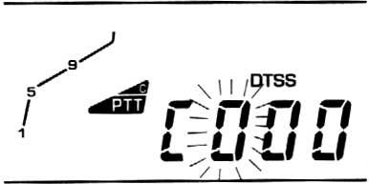
С помощью ручки настройки Tuning или кнопок UP/DWN на микрофоне, выберите нужную цифру от 0 до 9, затем нажмите клавишу DTSS.
Можно также нажать кнопку с нужной цифрой на клавиатуре микрофона. При этом данная цифра будет введена в память, а трансивер будет ожидать ввода следующей цифры кода без повторного нажатия клавиши DTSS.

После ввода первой цифры кода, последует звуковой сигнал и замигает средняя цифра. Выберите вторую цифру кода вышеописанным способом.

Выберите последнюю цифру кода. По окончании ввода этой цифры, дисплей вернется к нормальному режиму индикации частоты, подтверждая этим действием нормальное завершение процесса программирования кода DTSS.

Примечание:
1 Если в процессе программирования кода будет нажата какая-либо клавиша, кроме клавиши DTSS, трансивер вернется в нормальный исходный режим.
2 Если в процессе программирования кода, в течение более, чем 10 секунд, не будет произведено никаких действий трансивер вернется в нормальный исходный режим.
3 Если в процессе ввода, вблизи микрофона окажется аппаратура, генерирующая звуковые сигналы, содержащие DTMF - информацию, то эта информация может быть записана в память вместо той, которую Вы хотите ввести с клавиатуры.

Использование функции DTSS

Выберите код DTSS в соответствии с кодами, установленными на станциях Ваших корреспондентов.

Нажмите клавишу DTSS один или два раза до появления на дисплее транспоранта DTSS. После этого шумоподавитель будет оставаться закрытым до тех пор, пока не будет принята правильная кодовая группа.

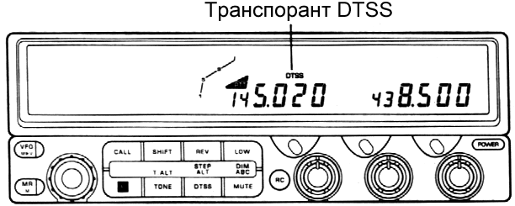

Режим передачи

При нажатии клавиши PTT, в эфир будет передаваться заранее выбранная кодовая группа. Для передачи трех тонов требуется примерно полсекунды. Для повторной передачи DTSS сигнала, нажмите клавишу DTSS, удерживая при этом нажатой клавишу PTT. На время передачи тональных сигналов микрофон отключается.

Режим приема

Вращение ручки шумоподавителя против часовой стрелки при включенной системе DTSS, не вызывает появления звука из громкоговорителя. Однако, шумоподавитель откроется, как только будет принят сигнал с соответствующим кодом, затем снова закроется, в случае отсутствия сигнала на входе в течение более, чем 2 секунд.

Рекомендуется после вхождения в связь отключать систему нажатием на кнопку DTSS. В этом случае, при каждом нажатии клавиши PTT, код DTSS не передается и, поэтому, можно проводить связь без перерывов, необходимых для передачи этого кода.
Для выключения функции DTSS, дважды нажмите клавишу DTSS.

Установка времени задержки

Сигнал DTSS формируется не сразу после нажатия на клавишу PTT. С целью обеспечения возможности прохождения этого сигнала через репитеры с замедленным откликом, в трансивере предусмотрена задержка передачи сигнала DTSS.

Время задержки для всех каналов, кроме каналов, работающих с разносом частот приема и передачи, имеет фиксированное значение, равное 0.25 секунды. Для каналов с разносом частот это время установлено по умолчанию равным 0.35 секунды и может быть увеличено до 0.55 секунды.

Значение времени задержки при прочих равных условиях, одинаково для всех диапазонов.

Для выбора времени задержки:
Нажав, и удерживая клавишу F, нажмите клавишу DTSS. На дисплее появится индикация текущего значения времени задержки (значение 250 миллисекунд на дисплей не выводится).

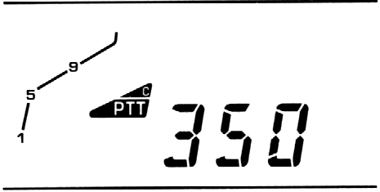
Вращая ручку настройки Tuning, или нажимая клавиши UP/DWN на микрофоне, выберите время задержки.

Для возврата в нормальный режим индикации частоты, нажмите любую клавишу или подождите 10 секунд.

Примечание:
В некоторых репитерах, если код DTSS трансивера идентичен сигналу ID репитера, применение системы DTSS может оказаться невозможным, даже при установке времени задержки 550 миллисекунд. В этом случае, для повторной передачи DTSS кода, нажмите еще раз клавишу DTSS, удерживая нажатой клавишу PTT.

Режим переговорного устройства (Intercom) с использованием DTSS - кодов

Функция Intercom позволяет организовать двустороннюю полностью дуплексную связь с удобством подачи тонального звонка при получении вызывного сигнала.

Выберите частоту приема, равную частоте передачи станции Вашего корреспондента.

Нажмите клавишу DTSS для включения этой функции на выбранной частоте приема. Другая станция также должна иметь возможность передачи DTSS сигнала.

Выберите частоту передачи в другом диапазоне, равную частоте приема станции Вашего корреспондента. Это позволит Вам проводить связь в режиме полного дуплекса. Не включайте систему DTSS на частоте передачи Вашего трансивера.

Нажмите клавишу F, затем клавишу RC. На дисплее появятся транспоранты: телефонная трубка, TOT и блокировки клавиш.
Выключить функцию Intercom можно нажатием клавиши F, затем клавиши RC.

Таймер ограничения времени передачи автоматически устанавливается на 3 минуты.

Управление трансивером с помощью внешнего DTMF сигнала

Имеется возможность управления этим трансивером с другого аппарата, способного передавать сигналы DTSS и DTMF.
Выбор функции
Выберите на обоих трансиверах одинаковые диапазоны и одинаковые рабочие частоты. На Вашем (управляемом) трансивере установите DTSS код (см. выше).
Нажмите клавишу BAND SEL для выбора диапазона, подлежащего управлению. Система DTSS в этом диапазоне должна быть выключена.
Нажмите на трансивере клавишу F, затем клавишу RC.

Примечание:
1 Трансивер не может управляться внешними DTMF сигналами, если он подключен к аппарату TH-7.
2. Установленный код DTSS используется в данном случае не по прямому назначению, а в качестве секретного кода дистанционного доступа.Таким образом, для поддержки данной функции удаленному трансиверу достаточно иметь возможность передачи DTMF кодов, даже при отсутствии в нем системы DTSS.

Работа в режиме внешнего управления

Установите для управляющего трансивера частоту, на которой он будет передавть сигналы DTSS и DTMF. Выключите на управляющем трансивере режим DTSS.

Управляющий трансивер должен быть включен в режим передачи, затем оператор должен передать DTMF кодами символ “A”, затем правильный DTSS код, затем символ “#”.

Теперь Ваш трансивер готов к приему внешних DTMF сигналов дистанционного управления.

Дистанционному управлению с удаленной станции подлежат следующие функции трансивера.
Управляемая функция
Кнопка DTMF
1 | Включение функции T.ALT.
2 | Включение тона.
3 | Вкл. тонального управления шумоподавлением.
4 | Выкючение функции T.ALT.
5 | Выключение тона.
6 | Выкл. тонального управления шумоподавлением.
7 | Вызывной канал.
8 | Режим плавного диапазона VFO.
9 | Канал памяти.
0 | Переключатель выходной мощности передатчика

(*) Функция эффективна в режиме дистанционного управления с аппарата TH-7.
A | Выбор режима прямого ввода частоты.  После нажатия A, частота может быть вве-
 | дена с цифровых клавиш от 0 до 9.
B | Режим выбора частоты тона.
C | Включение репитерного режима.
D | Выключение репитерного режима.
* | То же, что клавша DOWN (ВНИЗ).
# | То же, что клавша UP (ВВЕРХ).
A затем B | Установка функции Intercom (*)
A затем D | Переключение между рабочим и  “передающим” диапазонами.
A затем 0~9 | ENTER
A затем # | Выключение функции дистанц. управления.

Управляемая функция
Кнопка DTMF
Оператор удаленной станции должен отменить режим дистанционного управления посылкой в эфир символов “A” “#”. Для возобновления режима дистанционного управления, следует повторить шаг 2.
Для выхода из этой функции, нажмите более, чем на 1 секунду клавишу F, затем клавишу RC.
Справка
Соответствие клавиш DTMF микрофона управляемым функциям трансивера.
1 |  | 2 |  | 3 |  |  | A
T.ALT |  | TONE |  | CTCSS |  | ENT
ВКЛ. |  | ВКЛ. |  | ВКЛ.
4 |  | 5 |  | 6 |  | B
T.ALT |  | TONE |  | CTCSS |  | TONE
ВЫКЛ. |  | ВЫКЛ. |  | ВЫКЛ. |  | ВЫБОР
7 |  | 8 |  | 9 |  | C
CALL |  | VFO |  | MR |  | REP.
 |  |  |  |  |  | ВКЛ.
* |  | 0 |  | # |  | D
DWN |  | LOW |  | UP |  | REP.
 |  |  |  |  |  | ВЫКЛ.

Примечание:
1 Для установки номера канала и частоты тона, сначала выберите каждый из режимов, затем введите номер канала с цифровой клавиатуры. (О вводе номеров каналов тональных частот, см. выше).
2 Неправомерна передача управляющих кодов в диапазоне 144 МГц. Передавайте эти коды только на частоте 222 МГц или выше, в диапазоне 220 МГц, или в диапазоне 440 МГц.
(Только для версии США).

ПЕЙДЖЕР

Пейджерный режим полезен при работе в сети или для селективного вызова конкретной станции.

Перед использованием пейджера, предварительно согласуйте со всеми участниками группы или сети коды DTMF индивидуальных и групповых вызывных сигналов. Пейджер использует цифровые коды (от 000 до 999). Этого достаточно даже очень большой группе для запасных кодов.

Пейджер пропускает трехзначный кодовый цифровой сигнал вызывающей станции и выводит его на дисплей трансивера на приемной стороне, позволяя оперативно опознать вызывающую станцию.

Примечание:
1 При использовании микрофона MC-45DM или MC-45DME для дистанционного управления трансивером, функции DTSS и PAGE не работают.
2 Если в процессе ввода, вблизи микрофона окажется аппаратура, генерирующая звуковые сигналы, содержащие DTMF - информацию, то эта информация может быть записана в память вместо той, которую Вы хотите ввести с клавиатуры.

Регистры памяти кодов пейджера

В трансивере доступны различные регистры памяти пейджерных кодов.
No. канала па-  мяти пейджера | Применение
A | Хранит Ваш собственный  пейджерный код.
 | Автоматически сохраняет код вы-
0 | зывающей станции при приеме.
 | Может также временно хранить код
 | вызываемой станции.
1~8 | Хранят групповые коды и коды
 | других станций.

Выбор кода

Сначала введите Ваш индивидуальный код в регистр памяти PA для каждого диапазона.

Нажмите клавишу BAND SEL для выбора диапазона.

Нажимайте клавишу DTSS до появления на дисплее транспоранта пейджера:

OFF → DTSS ON → Page ON

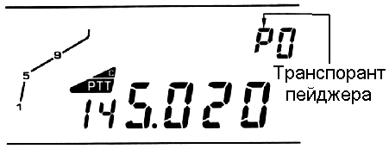
Нажмите клавишу F более, чем на 1 секунду. Послышится звуковой сигнал и замигает на дисплее транспорант F. Пока мигает транспорант F, нажмите клавишу DTSS.
Дисплей мереключится в режим выбора канала памяти кода пейджера, а номер этого канала на дисплее будет мигать.
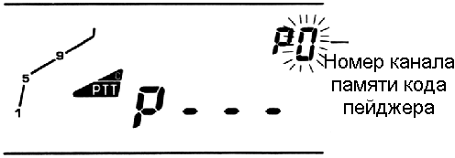
Вращая ручку настройки Tuning, выберите PA (Ваш персональный код).

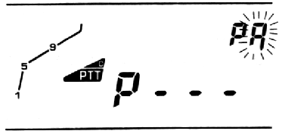

Нажмите клавишу DTSS для завершения режима выбора канала памяти кода пейджера и перехода в режим выбора педжерного кода. Первая цифра справа от большого символа “P” будет при этом мигать.

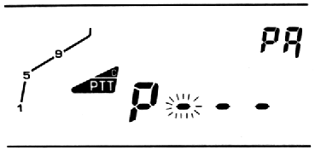
С помощью ручки настройки Tuning, кнопок UP/DWN на микрофоне, или нажатием соответствующей кнопки на цифровой клавиатуре микрофона, введите первую цифру пейджерного кода.

Нажмите клавишу DTSS для ввода выбранной цифры в память. При этом начнет мигать средняя цифра кода.

Повторите шаги 6 и 7 для завершения программирования этой части пейджерного кода. По окончании ввода последней цифры кода, дисплей возвратится в режим выбора канала памяти кода пейджера.

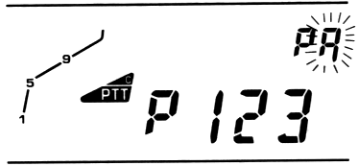

На этом программирование Вашего кода закончено. Перед началом пользования пейджером, Вы должны также запрограммировать коды вызываемых станций.

 Вращением ручки настройки Tuning, затем нажатием клавиши DTSS, выберите код другой станции (регистры с P1 по P8).

 Введите следующий нужный Вам пейджерный код, как описано выше, в пунктах 6 ∼ 9.
После этого можно приступить к использованию пейджера.

 Режим выбора пейджерного кода выключается нажатием любой клавиши, кроме DTSS, MR или кнопок UP/DWN на микрофоне. При этом одновременно включается рабочий режим пейджера.

Вы можете передать последний выбранный код станции. Если код вызываемой станции отличается от этого кода, повторите шаг 3, с помощью ручки настройки Tuning выберите соответствующий канал памяти пейджерного кода, затем нажмите клавишу PTT.
Заметьте, что DTMF клавиатура на микрофоне может быть использована для выбора пейджерных канало и кодов наряду с ручкой настройки Tuning. Для выхода из пейджерного режима, нажмите клавишу DTSS.

Передача кода

Выберите рабочую частоту.

Нажмите клавишу PTT. Выбранный заранее пейджерный код будет передан при этом вместе с Вашим персональным кодом (хранящимся в регистре PA).

Примечание:
Если в вызываемом трансивере включен режим экономии питания, Ваша кодовая посылка может быть не принята или не декодирована. Для уверенности в приеме Вашего кода, передайте его в течение нескольких секунд, затем отпустите тангенту и повторите передачу снова.

Определение принятого пейджерного кода

Многокрактно нажимая клавишу DTSS, добейтесь появления на дисплее цифры пейджерного канала. В случае приема Вашего пейджерного кода, шумоподавитель откроется и послышится предупреждающая тональная последовательность. На дисплее появится индивидуальный или групповой код вызывающей станции.

Прием индивидуального кода

При передаче вызывающей станцией Вашего персонального кода, на дисплее, вместе с пейджерным кодом этой станции, появится цифра канала памяти 0 пейджера. Например, код вызывающей станции - 444).

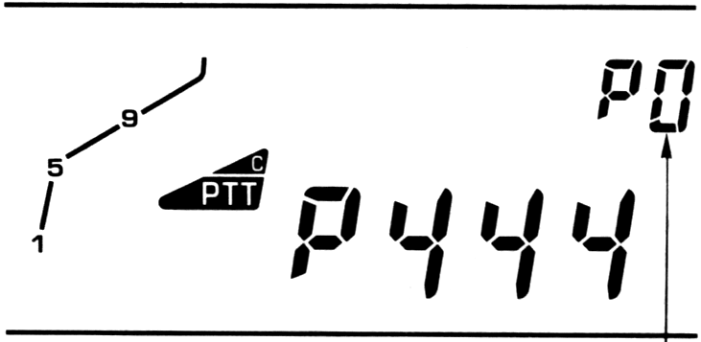
Ноль на дисплее
сообщает, что Вашу
станцию вызывают.

Прием группового кода

При передаче вызывающей станцией группового кода, на дисплее отобразится этот код и номер канала памяти пейджера, в который этот код записан. (Например, групповой код 789 записан в 5 канал памяти).
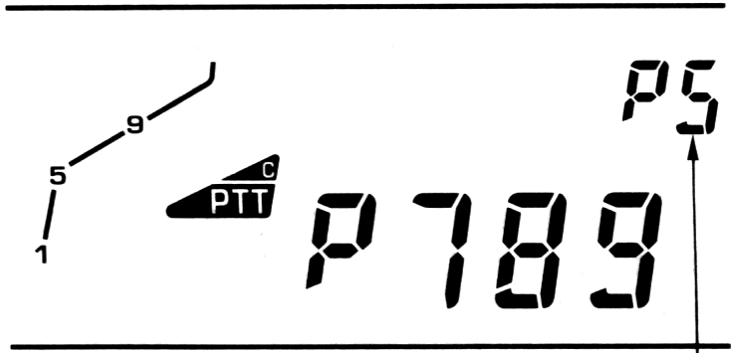
Цифры с 1 по 8
включительно сооб-
щают о приеме груп-
пового кода.

При появлении проблем в идентификации кода, на дисплее появится сообщение Err.
В целях повышения эффективности связи, выключайте пейджерный режим после получения вызывного сигнала. Это предотвратит передачу в эфир пейджерного кода при каждом нажатии на тангенту.

Блокирование кода

Коды блокируются только для приема в режиме пейджера.

Имеется возможность временного выключения от одного до восьми канадов памяти пейджера при работе трансивера на прием. Это позволит Вам проверить, какие персональные или групповые коды, могут открыть Вашу станцию. Не могут быть заблокированы регистры памяти 0 и A. Частичное блокирование кода на прием не исключает возможности его передачи, если Вы заранее выберете канал, в который этот код записан.

Нажимайте клавишу DTSS до появления на дисплее цифры номера пейджерного канала.
Нажмите клавишу F более, чем на 1 секунду, затем нажмите клавишу DTSS.
С помощью ручки настройки Tuning или кнопок UP/DWN на микрофоне, выберите канал памяти кодов пейджера, который Вы хотите заблокировать.
Нажмите клавишу MR. На дисплее, слева от места индикации номера канала памяти пейджера, появится символ , напоминающий о том, что код, записанный в этом канале, заблокирован для приема.

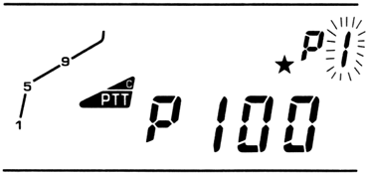

Для снятия блокировки с канала памяти кодов пейджера, повторите шаги с 2 по 4.

Режим автоответа (версия США/Канада)

Этот режим позволяет трансиверу автоматически передавать Ваш пейджерный код в ответ на пейджерный запрос вызвавшей Вас станции с целью подтверждения приема ее сигнала Вашим трансивером.

Включение режима автоответа

Нажав, и удерживая клавишу F, нажмите клавишу CALL.
Для выхода из режима автоответа, повторите предыдущую процедуру. Эта функция автоматически отключается после приема пейджерного сигнала.

Автоматическое отключение пейджера
(Версия США/Канада)

Выше было предложено выключать пейджерный режим по получении кода доступа и установлении связи. Трансивер может сделать это автоматически, после того, как будет получен пейджинговый код и Вы начнете передачу.

Включение режима

Нажав, и удерживая клавишу F, нажмите клавишу SHIFT. Для выхода из этой функции, повторите эту же процедуру, находясь в режиме пейджера.
СИСТЕМА ТОНАЛЬНОЙ СИГНАЛИЗАЦИИ

Эта функция обеспечивает выдачу звукового предупреждения при появлении сигнала на частоте, которую Вы контролируете.

Режим тонального предупреждения особенно эффективен при использовании его совместно с режимами CTCSS, Page или DTSS, так как позволяет Вам находиться в режиме ожидания вызова конкретной станции.
При включенной функции тональной сигнализации, голосовые сообщения на выход приемника не поступают. Прослушиваются в этом случае только тональные сигналы предупреждения.

Примечание:
При совместном использовани этой функции с режимами CTCSS, DTSS или Page, тональные сигналы предупреждения появляются только в случае приема сигналов с соответствующими этим режимам тонами или кодами.

Включение функции
Нажмите клавишу BAND SEL для выбора диапазона.
При необходимости, выберите один из режимов - CTCSS, DTSS или Page.
Нажмите клавишу F, затем клавишу T.ALT. На дисплее появится индикатор включения функции тональной сигнализации.
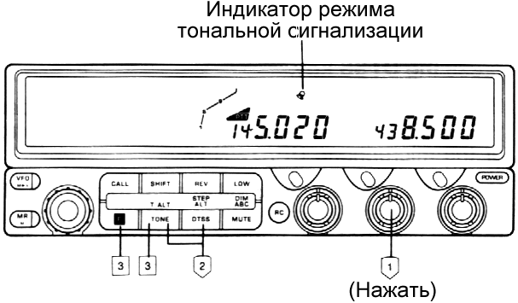

При наличии сигнала

При наличии сигнала на входе приемника, индикатор режима тональной сигнализации мигает, а трансивер издает звуковые сигналы в течение примерно 5 секунд.
На дисплее появляется время приема сигнала, которое изменяется каждый раз с появлением на входе нового сигнала.
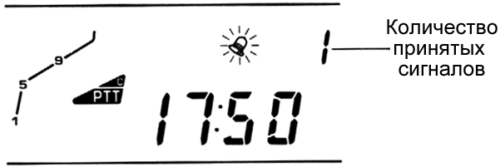

Для выхода из режима тональной сигнализации, нажмите на тангенту.
Для возврата в нормальный режим индикации рабочей частоты в случае отсутствия принятых сигналов (когда индикатор режима не мигает и индикация времени приема отсутствует), повторите процедуру 3.

Примечание:
При включенной функции тональной сигнализации можно контролировать передачу при нажатии кнопки PF на микрофоне (см. выше).

Выбор звукового сигнала будильника

Трансивер обеспечивает три различных сигнала будильника.

Нажмите клавишу BAND SEL для выбора тона будильника.
Выключите питание трансивера кнопкой POWER.
Нажав, и одновременно удерживая клавиши F и SHIFT, включите питание кнопкой POWER.

На дисплее появится индикация текущего звука будильника.

Звук будильника Индикация на дисплее
Звонок bEL1
Высокий тон bEL2
Мелодия bEL3
Для выбора желаемого сигнала будильника, пользуйтесь ручкой настройки Tuning.
Для возврата в исходное состояние, нажмите любую клавишу.

КРАТКИЙ СПРАВОЧНИК
Примечание: символ плюс (+) означает одновременное нажатие двух кдавиш. “Затем” - последовательное нажатие клавиш, “(1 сек.)” - удержание нажатой клавиши не менее 1 секунды.

Устранение возможных неполадок
Совмещенные функции
Чтобы сделать... | НАЖМИТЕ | СТР
Сброс памяти всех диапазонов | MR+POWER | 22
Сброс памяти одного диапазона | (F+BANDSEL)  +POWER | 22
Сброс памяти VFO всех диапазонов. | VFO+POWER | 23
Сброс памяти VFO одного диапазона. | (VFO+BAND  SEL) +POWER | 23
Изменение функции клавиши  на микрофоне | Клавиша микро-  фона+POWER | 37
Выбор шага установки частоты | F+REV | 35
Вкл../Выкл. функции | F (1 сек.) | 39
автовыключения питания | затем MHz
Регулировка освещения дисплея | F затем LOW | 39
Регулировка уровня тона бипера | F (1 сек.)  затем REV | 39
Удаление с дисплея ненужных  диапазонов | F (1 сек.)  затем BAND SEL | 40
 | Основные функции клавиш (нажать)
Клавиша | Функции
VFO | Режим плавного диапазона VFO
MR | Вызов на дисплей канала памяти
CALL | Вызов на дисплей вызывного канала
SHIFT | Выбор частотного сдвига передатчика
REV | Вкл../Выкл. реверса частот RX/TX
LOW | Выбор выходной мощности передатчика
MUTE | Вкл../Выкл. режима “ТИХО”
DTSS | Вкл../Выкл. режимов DTSS или Пейджера
TONE | Вкл../Выкл. субтона
F | Выбор функции нажатием F совместно с
 | другой клавишей
RC | Вкл../Выкл. дистанционного управления с DTMF - микрофона.
POWER | Включение/Выключение питания трансивера
Работа с приемником
Чтобы сделать... | НАЖМИТЕ | СТР
Вкл../Выкл. функции автомати-  ческого переключения диапазона | F затем MUTE | 16
Вкл../Выкл. процессорного  управления шумоподавителем | MHz + POWER | 17
Вкл../Выкл. управления шумопо-  давителем от S-метра | LOW+POWER | 17
Вкл../Выкл. аттенюатора (только  для диапазонов 28 и 50 МГц) | F затем DTSS | 18
Вкл../Выкл. автоматической под-  стройки частоты (только 1,2 ГГц) | F затем DTSS | 18
Выбор диапазона для вывода | F(l сек.) | 19
НЧ на внеший разъем | затем C.SEL

Работа с памятью
Чтобы сделать... | НАЖМИТЕ | СТР
Ввод симплексного канала или с | — | 14
нормальным репитерным сдвигом
Ввод канала с нечетным сдвигом | — | 14
Вызов на дисплей канала памяти | MR | 15
Перезапись вызывного канала | F затем CALL | 23
Объединение банка памяти | F затем C.SEL | 24
Разъединение банков памяти | F затем C.SEL | 25
Объединение каналов памяти | F+LOW | 25
Очитска канала памяти | F+MR | 26
Очистка целого банка памяти | F + BAND SEL | 26
Копирование из памяти в VFO | F затем VFO | 26

Работа с передатчиком
Вкл../Выкл. таймера ограничения  времени передачи | P (1 сек.)  затем LOW | 20
Вкл../Выкл. сигнализации  режима передачи | F+PTT | 20
Выбор ширины диапазона | (F+LOW) | 20
(только 28 МГц) | +POWER
Блокировка “передающего”  диапазона | BANDSEL  +POWER | 21

Работа с репитерами
Чтобы сделать... | НАЖМИТЕ | СТР
Выбор направления сдвига | SHIFT | 31
Вкл../Выкл. функции автомати-  ческого сдвига частоты передачи | (VFO+REV)  +POWER | 31
Выбор тональных частот | F (1 сек.)  затем TONE | 33
Работа с субтонами | TONE | 33
Память автонабора DTMF | — | 34

Работа в режиме репитера
Вкл../Выкл. репитерного режима | F (1 сек.) | 42
из одного диапазона в другой | затем MUTE
Вкл../Выкл. репитерного режима  для работы в одном диапазоне | F (1 сек.)  затем MUTE | 42
Вкл../Выкл. репитерного режима  с двумя входными диапазонами | F (1 сек.)  затем MUTE | 42
Выбор времени удержания  несущей в репитерном режиме | (VFO+MUTE)  +POWER | 42

Сканирование
Чтобы сделать... | НАЖМИТЕ | СТР
Выбор режима удержания часто-  ты при сканировании | F (1 сек.)  затем VFO | 27
Сканирование диапазона | C.SEL | 27
(надо быть в режиме VFO) | (1 сек.)
Программируемое сканирование  диапазона | VFO (1 сек.) | 28
Сканирование в пределах 1 МГц | MHz (Tuning) | 29
Сканирование памяти - в диапа-

зоне (в режиме вызова на дис- | MR (1 сек.) | 29
плей канала памяти)
Сканирование памяти - в банке | C.SEL
(в режиме вызова на дисплей  канала памяти) | (1 сек.) | 29
Блокирование каналов памяти | F (1 сек.)  затем MR | 30
Сканирование “Вызывной канал/ | CALL | 30
VFO” (надо быть в режиме VFO) | (1 сек.)
Сканирование | CALL
“Вызывной канал/Канал памяти”  (быть в режиме канала памяти) | (1 сек.) | 30
Сканирование “VFO→Память→ | CALL
Вызывной канал”  (быть в режиме канала памяти) | (1 сек.) | 30
Автосканирование памяти  (надо быть в режиме VFO) | F + C.SEL | 30

Работа с системой DTSS
Чтобы сделать... | НАЖМИТЕ | СТР
Вкл../Выкл. функции DTSS | DTSS | 51
Выбор кодов DTSS | F (1 сек.) | 51
(должен быть в режиме DTSS) | затем DTSS
Выбор времени задержки | F + DTSS | 53
Режим Intercom с DTSS | F затем RC | 53
Работа в режиме пейджера
Вкл../Выкл. функции Пейджера | DTSS | 55
Выбор пейджерных кодов | F (1 сек.)  затем DTSS | 56,57
Блокирование кодов пейджера
(быть в режиме выбора в пейд- | MR | 58
жерном режиме)
Вкл../Выкл. функции автоответа | F + CALL | 58
Вкл../Выкл. функции автомати-  ческого выхода из Пейджера | F + SHIFT | 58
Работа с тональной
сигнализацией
Вкл../Выкл. функции тональной  сигнализации | F затем TONE | 58
Выбор звукового сигнала  будильника | (F+SHIFT)  +POWER | 60

Дистанционное
управление
Чтобы сделать... | НАЖМИТЕ | СТР.
Кнопочное управление с  DTMF - микрофона | RC | 42
Управление внешним  DTMF сигналом | F (1 сек.)  затем RC | 53

Часы
Установка времени и даты | (F+TONE)  +POWER | 46
Установка точного времени | C.SEL | 47
Вкл../Выкл. индикации календаря | — | 46
Секундомер | — | 46
Вкл../Выкл. будильника | — | 48
Вкл../Выкл. таймера включения | — | 48
Вкл../Выкл. таймера выключения | — | 49
Работа с системой CTCSS
Выбор частоты субтона | F (1 сек.)
 | затем TONE | 49
Вкл../Выкл. системы CTCSS | TONE | 50

Проблема | Возможная причина | Правильные действия
При включении питания не | 1. Плохой кабель питания или | 1. Проверьте кабели и контакты.
светятся индикатоы и не ничего | плохие контакты соединений | 2. Определите причину сгорания
не слышно из динамика | 2. Перегорел предохранитель | предохранителя и замените его.
Нет приема | 1. Закрыт шумоподавитель. | 1. Отрегулируйте шумоподавитель.
 | 2. При наличии платы TSU-7: | 2. Нажмите клавишу TONE/T.ALT
 | включена система CTCSS. | для выключения CTCSS.
 | 3. Включены функции DTSS или Пейджер. | 3. Нажмите клавишу DTSS для ее  отключения.
Нет выходной мощности  передатчика | 1. Плохо подключен микрофон-  ный разъем. | 1. Вставьте разъем микрофона  до “щелчка”.
 | 2. Плохо подключена антенна. | 2. Аккуратно подключите антенну.
Нет приема слабых сигналов | Плохо подключена антенна. | Аккуратно родключите антенну.
Слабо освещен дисплей | 1. Низкое напряжение питания | 1. Проверьте напряжение питания
 |  | 13.8 В. Должно быть ± 15 %.
 | 2. Яркость освещения выбрана | 2. Нажмите клавиши F и LOW/DIM
 | слишком низкой. | одновременно (см. Руководство).
Не сохраняется содержимое памяти при выключении питания | Пониженное напряжение резервной батареи. | См. раздел Руководства “Резервное  сохранение памяти процессора”
При вращении ручки настройки, на  дисплее ничего не меняется. | 1. Включена функция блокировки LOCK. | 1. Нажмите клавишу F, затем, не по-  зднее 10 сек., ручку настройки.
 | 2. Включена функция полной блокировки ALL LOCK. | 2. Удерживая нажатой ручку настройки, включите питание.
При включении Intercom, мигает RC, | Перед нажатием клавиши RC, | Повторите ту же последовательность
появляется индикатор блокировки, | клавиша F была нажата более, | нажатия клавиш:
ни кнопки, ни органы управления | чем на 1 секунду. | (F, (1 секунда), затем RC)
не работают.
Нажатие клавиши F, затем RC не  включает функцию Intercom | На Вашей “передающей” час-  тоте включена функция DTSS | Дважды нажмите клавишу DTSS для  выключения этой функции.
Функции DTSS или Page не работа-  ют через репитер | Сигнал ID репитера прерывает  строку данных так, что удален-  ная станция не может прави-  льно принять код. | Отпустите клавишу PTT, убедитесь в  том, что сигнал ID не передается,  затем, удерживая нажатой клавишу  PTT, нажмите клавишу DTSS.
Функция DTSS или Page не | В удаленном трансивере | Нажмите клавишу PTT снова.
работают | включен экономайзер питания.
S-метр отклоняется на пол-шкалы, | Включен режим шумоподавле- | Отключите этот режим работы шумо-
прослушиваются только сильные  сигналы | ния, управляемый S-метром. | подавителя (см. Руководство).
Принимаемый сигнал прерывается | Установлен слишком высокий | Выберите свободную частоту и отре-
 | порог шумоподавителя | гулируйте шумоподавитель так, чтобы шум едва пропадал.
Передатчик издает звуковой сигнал | Включен таймер ограничения | Выключите указанный таймер
и переходит на прием | времени работы на передачу | (см. Руководство).

